Informe Final
Estadística Aplicada II
Factor localía en la Liga Profesional Argentina 2023

Análisis descriptivo, inferencial y económico

Autor: Leandro Santos
Año: 2026

Índice
1. Introducción
2. Objetivos
3. Fuente de datos y metodología
4. Variables, fórmulas y glosario
5. Análisis descriptivo
6. Percentiles, z-score y Chebyshev
7. Inferencia estadística
8. Empates, proporciones y tablas r x c
9. Pruebas no paramétricas
10. Análisis económico: valor de plantilla
11. Regresión simple y ajuste de curvas
12. ANOVA por grupos económicos
13. Relación con los capítulos de la materia
14. Conclusiones
15. Limitaciones y futuras líneas de análisis
16. Anexos gráficos

1. Introducción
El presente trabajo analiza el efecto de la localía en la Liga Profesional Argentina 2023. El objetivo principal es estudiar si los equipos obtienen mejores resultados cuando juegan como locales en comparación con su rendimiento como visitantes. Además, se incorpora una dimensión económica mediante el valor de mercado de las plantillas, con el fin de evaluar si los equipos con mayor poder económico aprovechan más la condición de local.
El tema resulta relevante porque en el fútbol la localía suele asociarse con ventajas deportivas como el apoyo del público, el conocimiento del estadio, la reducción de viajes y factores psicológicos. Sin embargo, desde una perspectiva estadística, estas ideas deben contrastarse con datos reales, indicadores cuantitativos y pruebas formales.

2. Objetivos
El objetivo general es determinar si existe evidencia estadística de una ventaja de localía en la Liga Profesional Argentina 2023.
- Comparar puntos por partido, goles por partido y proporciones de resultados entre local y visitante.
- Construir e interpretar la variable Delta Pts/PJ como medida de ventaja de localía.
- Aplicar intervalos de confianza, pruebas de hipótesis, pruebas no paramétricas y análisis de proporciones.
- Incorporar el valor de plantilla para estudiar si el poder económico se relaciona con el rendimiento local.
- Vincular el análisis aplicado con los principales capítulos de Estadística Aplicada II.

3. Fuente de datos y metodología
La base deportiva se construyó a partir de datos de FBref correspondientes a la Liga Profesional Argentina 2023. Se utilizó la tabla Home/Away, que separa el rendimiento de cada equipo como local y como visitante. Para el análisis económico se incorporó información de Transfermarkt, utilizando el valor total de mercado de cada plantilla en millones de euros.
La unidad de análisis principal es cada equipo de la temporada. Para cada club se calcularon indicadores de rendimiento local y visitante. Luego se aplicaron técnicas descriptivas, inferenciales, no paramétricas, de regresión y de análisis de varianza.
El procesamiento fue realizado con Python. Se utilizaron pandas para carga y limpieza de datos, scipy para pruebas estadísticas y regresiones, matplotlib para gráficos y python-docx para la generación automática del informe final.

4. Variables, fórmulas y glosario
La variable central del trabajo es Delta Pts/PJ. Esta variable mide la diferencia entre el promedio de puntos por partido como local y el promedio de puntos por partido como visitante.
Delta Pts/PJ = Pts/PJ Local - Pts/PJ Visitante
Si Delta Pts/PJ es positivo, el equipo rindió mejor como local. Si es cercano a cero, el rendimiento fue similar en ambas condiciones. Si es negativo, el equipo rindió mejor como visitante.

Tabla de fórmulas principales utilizadas
Indicador | Formula | Interpretacion
Puntos por partido local | Pts_PJ_Local = Puntos_Local / Partidos_Local | Mide cuántos puntos obtiene un equipo por partido jugando como local.
Puntos por partido visitante | Pts_PJ_Visitante = Puntos_Visitante / Partidos_Visitante | Mide cuántos puntos obtiene un equipo por partido jugando como visitante.
Ventaja de localía | Delta_Pts_PJ = Pts_PJ_Local - Pts_PJ_Visitante | Mide cuánto mejora o empeora el rendimiento al jugar como local.
Goles por partido local | GF_PJ_Local = Goles_Local / Partidos_Local | Mide la producción ofensiva como local.
Goles por partido visitante | GF_PJ_Visitante = Goles_Visitante / Partidos_Visitante | Mide la producción ofensiva como visitante.
Diferencia de goles por partido | Delta_GF_PJ = GF_PJ_Local - GF_PJ_Visitante | Mide la diferencia ofensiva entre jugar de local y visitante.
Eficacia local | Eficacia_Local_% = Puntos_Local / (3 * Partidos_Local) * 100 | Porcentaje de puntos obtenidos sobre el máximo posible como local.
Porcentaje de victorias | Pct_Victorias = Victorias / Partidos * 100 | Proporción de partidos ganados en una condición determinada.

Glosario estadístico
Concepto | Definicion
Media | Promedio aritmético de un conjunto de datos.
Mediana | Valor central de los datos ordenados.
Varianza | Medida de dispersión que indica cuánto se alejan los datos de la media.
Desvío estándar | Raíz cuadrada de la varianza. Mide dispersión en las mismas unidades que la variable.
Percentil | Valor por debajo del cual se encuentra un determinado porcentaje de observaciones.
Cuartil | Percentiles 25, 50 y 75. Dividen los datos en cuatro partes.
Rango intercuartílico | Diferencia entre el tercer y el primer cuartil. Mide la dispersión central.
Z-score | Indica cuántos desvíos estándar se encuentra un valor por encima o por debajo de la media.
p-valor | Probabilidad de obtener un resultado tan extremo como el observado si la hipótesis nula fuera verdadera.
Hipótesis nula | Supuesto inicial que se pone a prueba estadísticamente.
Intervalo de confianza | Rango de valores plausibles para un parámetro poblacional.
Correlación | Medida de asociación entre dos variables.
Regresión | Modelo que permite estudiar cómo una variable explica o predice a otra.
ANOVA | Prueba que compara medias entre tres o más grupos.

5. Análisis descriptivo
El análisis descriptivo muestra una diferencia clara entre el rendimiento local y visitante. Los equipos locales obtuvieron más puntos por partido, más goles por partido y una mayor proporción de victorias que los visitantes.

Resumen global: local vs visitante
Condicion | Partidos | Victorias | Empates | Derrotas | Goles_Favor | Goles_Contra | Puntos | Pts_PJ | GF_PJ | Pct_Victorias | Pct_Empates | Pct_Derrotas
Local | 378.0000 | 169.0000 | 121.0000 | 88.0000 | 455.0000 | 323.0000 | 628.0000 | 1.6614 | 1.2037 | 44.7090 | 32.0106 | 23.2804
Visitante | 378.0000 | 88.0000 | 121.0000 | 169.0000 | 323.0000 | 455.0000 | 385.0000 | 1.0185 | 0.8545 | 23.2804 | 32.0106 | 44.7090

Figura 1. Resumen global local vs visitante
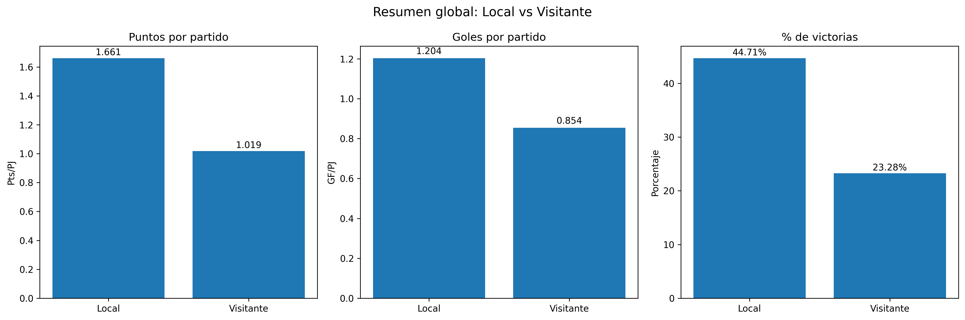
Pts/PJ = Puntos totales / Partidos jugados
Este gráfico compara el rendimiento global de los equipos jugando como locales y visitantes. Permite observar que los locales obtuvieron más puntos por partido, más goles por partido y mayor porcentaje de victorias. Es una primera evidencia descriptiva de la ventaja de localía.

Top 10 de equipos con mayor ventaja de localía
Equipo | Pts_PJ_Local | Pts_PJ_Visitante | Delta_Pts_PJ | Percentil_Localia | Clasificacion_Localia
Rosario Central | 2.2857 | 0.7692 | 1.5165 | 100.0000 | Ventaja local muy alta
Godoy Cruz | 2.1538 | 0.9286 | 1.2253 | 96.4286 | Ventaja local muy alta
Lanús | 2.2308 | 1.1429 | 1.0879 | 92.8571 | Ventaja local muy alta
Newell's Old Boys | 1.8462 | 0.7857 | 1.0604 | 89.2857 | Ventaja local muy alta
River Plate | 2.7692 | 1.7857 | 0.9835 | 85.7143 | Ventaja local alta
Gimnasia–LP | 1.5385 | 0.7143 | 0.8242 | 82.1429 | Ventaja local alta
Arsenal | 1.2308 | 0.4286 | 0.8022 | 78.5714 | Ventaja local alta
San Lorenzo | 2.0714 | 1.3077 | 0.7637 | 75.0000 | Ventaja local alta
Arg Juniors | 1.8462 | 1.1429 | 0.7033 | 71.4286 | Ventaja local alta
Belgrano | 1.6923 | 1.0000 | 0.6923 | 67.8571 | Ventaja local alta

El ranking no representa necesariamente a los mejores equipos del torneo, sino a los equipos que tuvieron mayor diferencia entre su rendimiento local y visitante. Por ejemplo, un equipo puede ser muy bueno de local, pero si también fue muy bueno de visitante, su Delta Pts/PJ no será tan alto.

Figura 2. Ranking de ventaja de localía
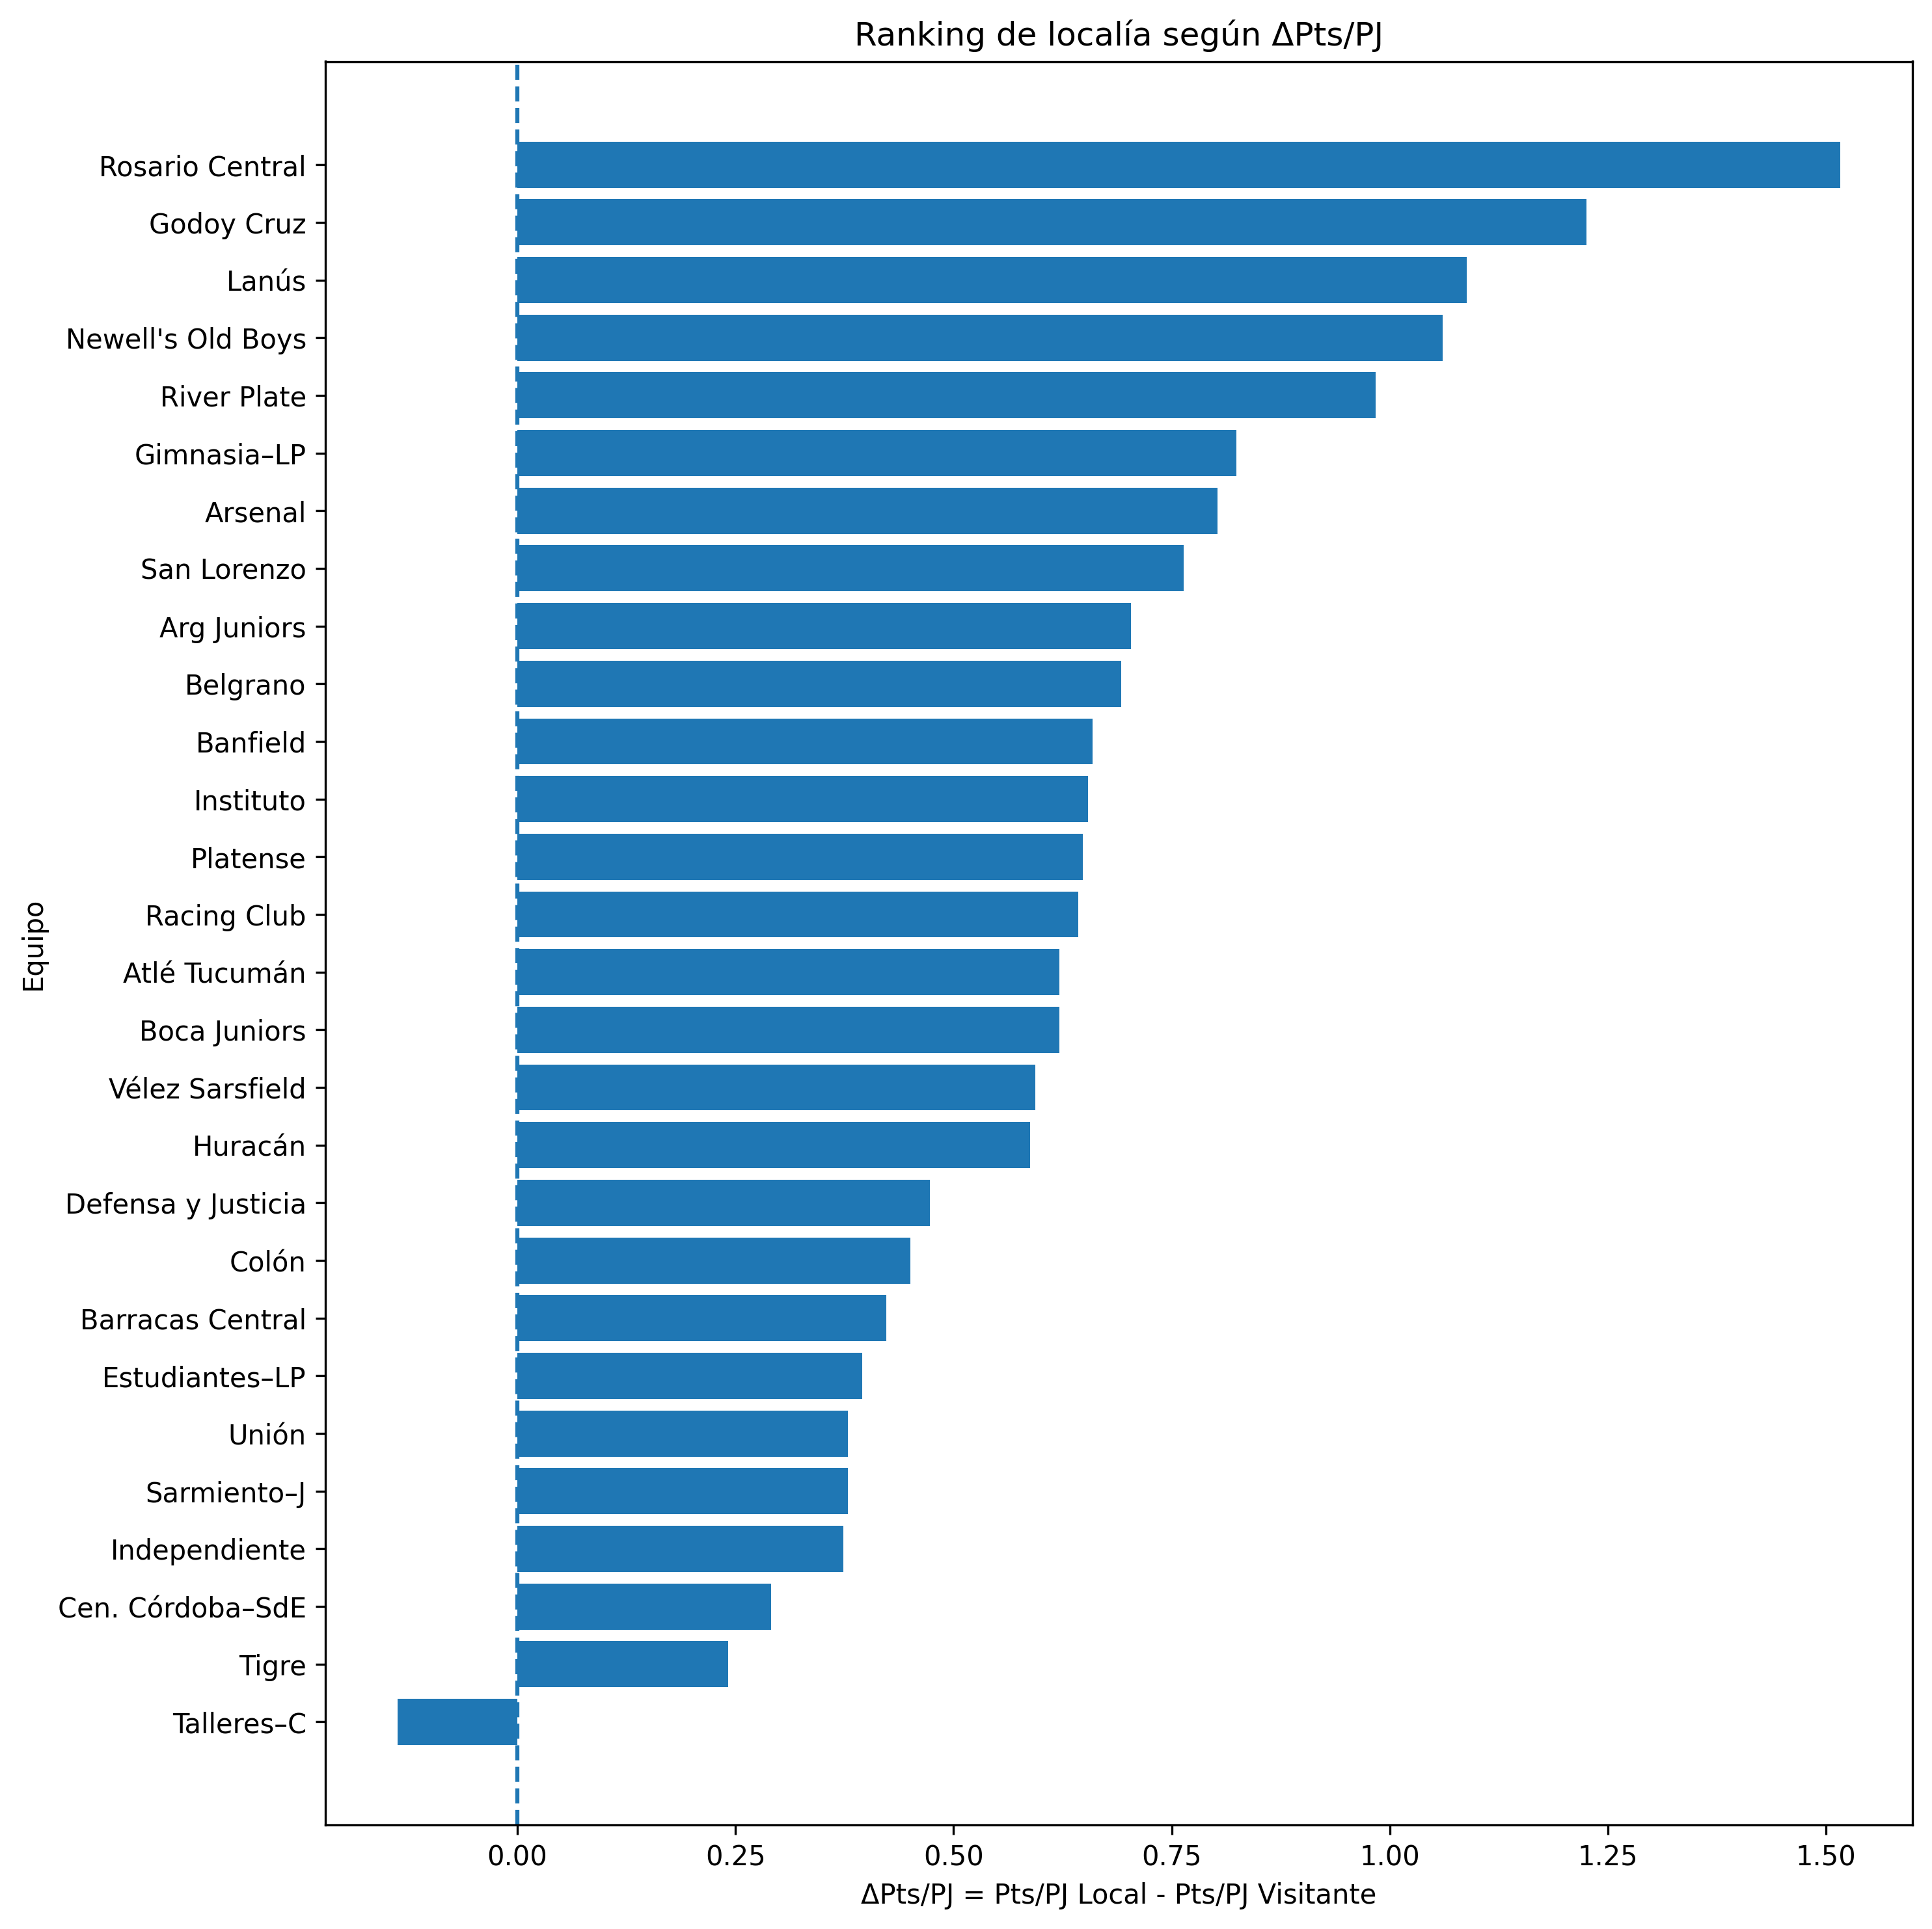
Delta Pts/PJ = Pts/PJ Local - Pts/PJ Visitante
Este gráfico ordena los equipos de mayor a menor ventaja de localía. Los primeros lugares corresponden a los equipos que más aumentaron su rendimiento jugando como locales respecto de su rendimiento visitante.

Figura 3. Boxplot de puntos por partido y ventaja de localía
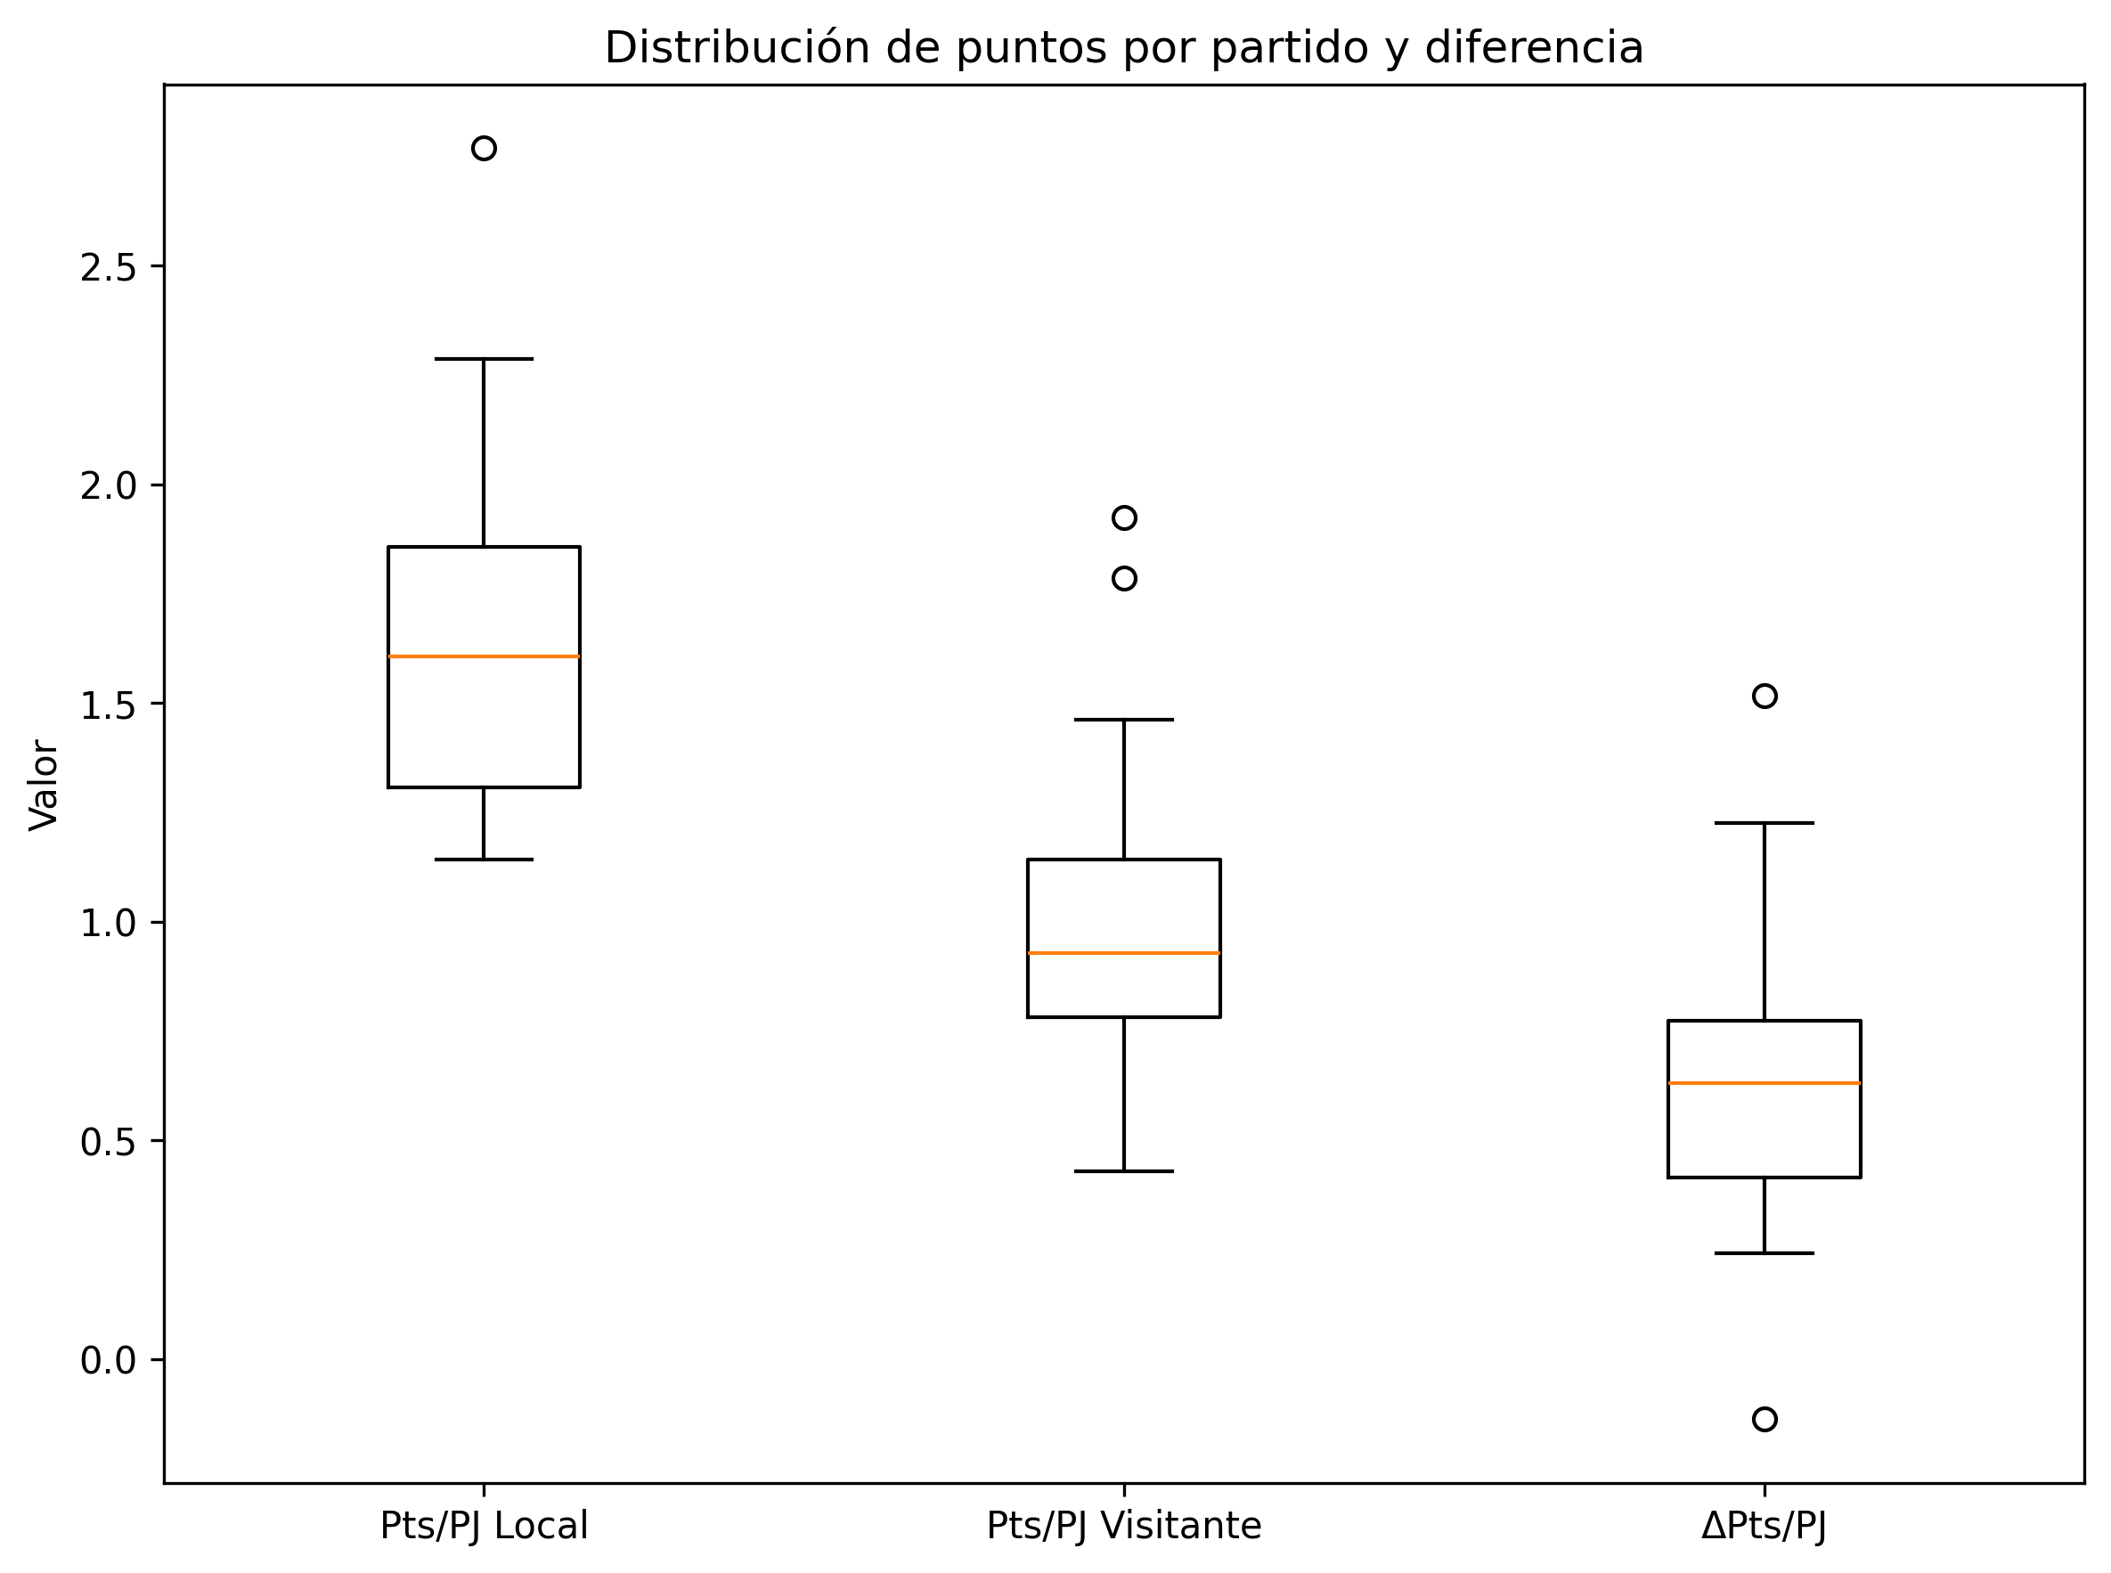
RIC = Q3 - Q1
El diagrama de caja y bigotes resume la distribución de Pts/PJ Local, Pts/PJ Visitante y Delta Pts/PJ. La caja muestra el rango intercuartílico, la línea central es la mediana y los bigotes muestran la dispersión principal. Se observa que los puntos por partido como local se ubican por encima de los visitantes.

6. Percentiles, z-score y Chebyshev
Los percentiles permiten ubicar a cada equipo dentro de la distribución de la ventaja de localía. Por ejemplo, un equipo en percentil 90 tiene una ventaja de localía mayor o igual que aproximadamente el 90% de los equipos.

Percentiles principales de Delta Pts/PJ
Percentil | Valor_Delta_Pts_PJ | Interpretacion
P10 | 0.3489 | El 10% de los equipos tiene una ventaja de localía igual o menor a este valor.
P25 | 0.4162 | El 25% de los equipos está por debajo o igual a este valor.
P50 / Mediana | 0.6319 | La mitad de los equipos está por debajo y la otra mitad por encima.
P75 | 0.7734 | El 75% de los equipos está por debajo o igual a este valor.
P90 | 1.0687 | El 90% de los equipos tiene una ventaja de localía igual o menor a este valor.

Top 10 según z-score y percentil de localía
Equipo | Delta_Pts_PJ | Z_Delta_Pts_PJ | Percentil_Localia | Clasificacion
Rosario Central | 1.5165 | 2.6446 | 100.0000 | Atípico positivo
Godoy Cruz | 1.2253 | 1.7647 | 96.4286 | Localía alta
Lanús | 1.0879 | 1.3496 | 92.8571 | Localía alta
Newell's Old Boys | 1.0604 | 1.2666 | 89.2857 | Localía alta
River Plate | 0.9835 | 1.0341 | 85.7143 | Localía alta
Gimnasia–LP | 0.8242 | 0.5526 | 82.1429 | Localía media
Arsenal | 0.8022 | 0.4862 | 78.5714 | Localía media
San Lorenzo | 0.7637 | 0.3700 | 75.0000 | Localía media
Arg Juniors | 0.7033 | 0.1874 | 71.4286 | Localía media
Belgrano | 0.6923 | 0.1542 | 67.8571 | Localía media

Figura 4. Z-score de la ventaja de localía
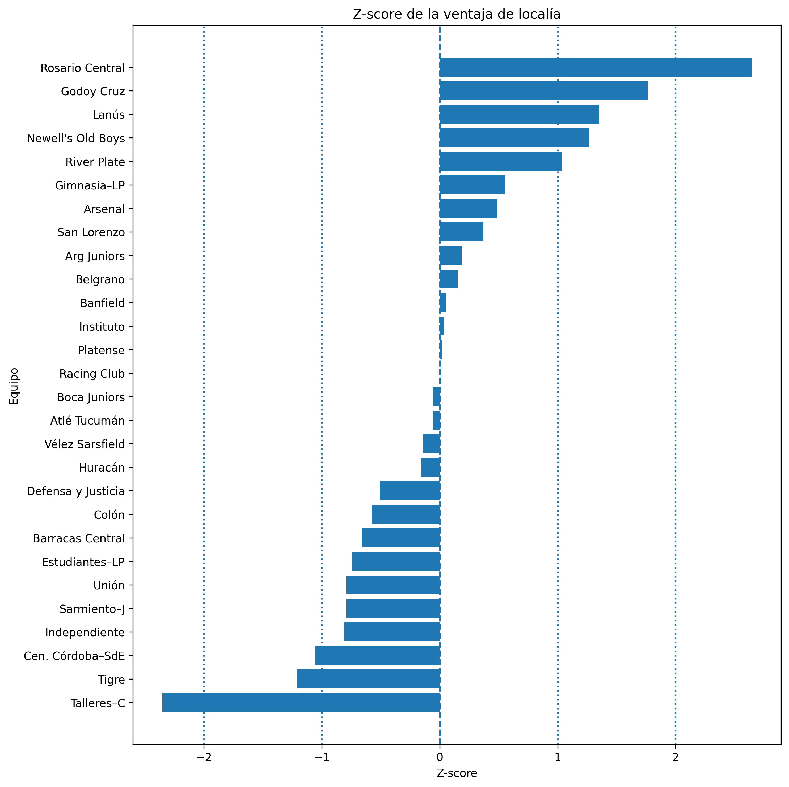
z = (x - media) / desvío estándar
El z-score indica cuántos desvíos estándar se encuentra cada equipo respecto de la media de Delta Pts/PJ. Valores positivos indican una ventaja de localía superior al promedio. Valores negativos indican una ventaja menor al promedio.

Figura 5. Teorema de Chebyshev aplicado a Delta Pts/PJ
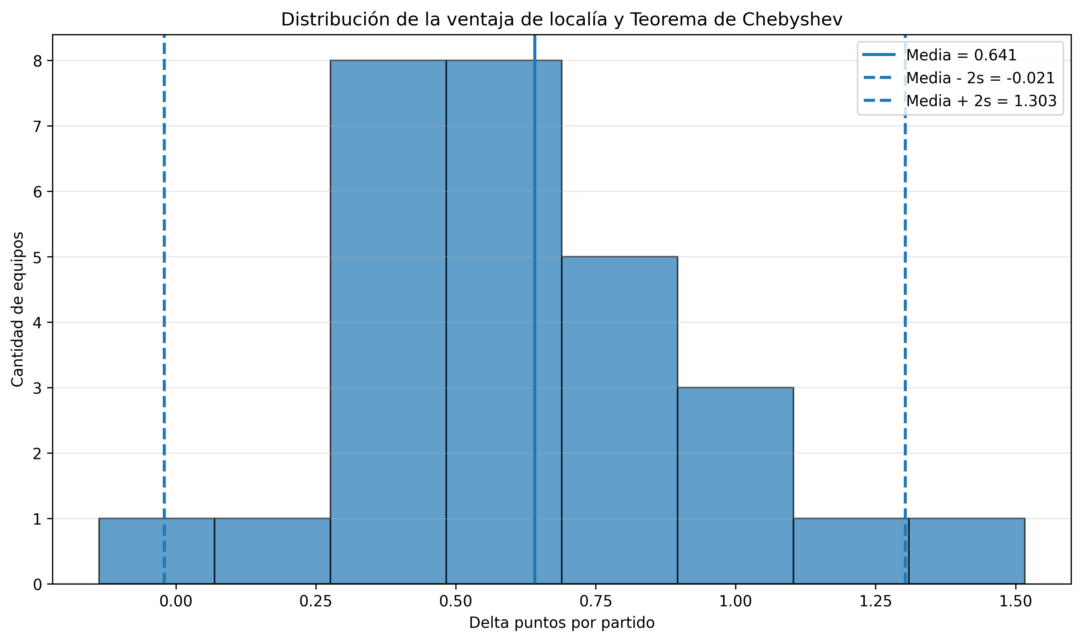
Al menos 1 - 1/k² de los datos cae dentro de media ± k desvíos
Con k = 2, Chebyshev garantiza que al menos el 75% de los datos debe encontrarse dentro del intervalo media ± 2 desvíos estándar, sin importar la forma de la distribución. En el trabajo se compara esa cota mínima con la proporción observada.

7. Inferencia estadística
La inferencia estadística permite pasar de una observación descriptiva a una conclusión formal. En este caso se busca determinar si la diferencia entre rendimiento local y visitante es estadísticamente significativa.
H0: mu_d = 0 vs H1: mu_d > 0
Donde d representa la diferencia Pts/PJ Local - Pts/PJ Visitante. La comparación es pareada porque cada equipo aporta dos mediciones relacionadas: una como local y otra como visitante.

Resumen interpretado de inferencia estadística
Análisis | Hipótesis nula | Resultado | p-valor | Decisión | Interpretación
IC 95% para Delta Pts/PJ | La diferencia media podría ser 0 | [0.5130 ; 0.7696] | - | Ventaja positiva | El intervalo completo queda por encima de 0, por lo que la ventaja promedio de localía es positiva.
Prueba t pareada - puntos | mu_d = 0 | t = 10.2539 | < 0.0001 | Rechazar H0 | Los equipos obtienen significativamente más puntos por partido como locales.
Prueba t pareada - goles | mu_d = 0 | t = 4.0416 | 0.0002 | Rechazar H0 | Los equipos convierten significativamente más goles por partido como locales.
Wilcoxon pareada | Mediana de diferencias = 0 | W = 405.0000 | < 0.0001 | Rechazar H0 | Confirma la ventaja local sin depender de normalidad estricta.
Prueba del signo | p = 0.5 | 27 positivos vs 1 negativos | < 0.0001 | Rechazar H0 | Evalúa si la mayoría de los equipos rinde mejor como local, sin medir magnitud.
Prueba binomial de victorias | p = 0.5 | 169 victorias locales vs 88 visitantes | < 0.0001 | Rechazar H0 | Los empates (121) se excluyen porque la binomial compara solo dos categorías.
Chi-cuadrado r x c | Resultado independiente de localía | chi2 = 51.0584; gl = 2 | < 0.0001 | Rechazar H0 | El resultado del partido está asociado a jugar de local o visitante.
Bondad de ajuste | Victoria local, empate y victoria visitante son igualmente probables | chi2 = 26.3333; gl = 2 | < 0.0001 | Rechazar H0 | La distribución global de resultados no se comporta como uniforme.
Hipótesis sobre varianza | sigma2 = 0.1000 | s2 = 0.1095 | 0.6676 | No rechazar H0 | Analiza si la dispersión de la ventaja de localía difiere de una varianza de referencia.
Kolmogorov-Smirnov | Delta Pts/PJ sigue distribución normal | D = 0.1400 | 0.5941 | No rechazar H0 | Evalúa normalidad de la variable Delta Pts/PJ como complemento al Q-Q plot.

Figura 6. Intervalo de confianza para la ventaja media de localía
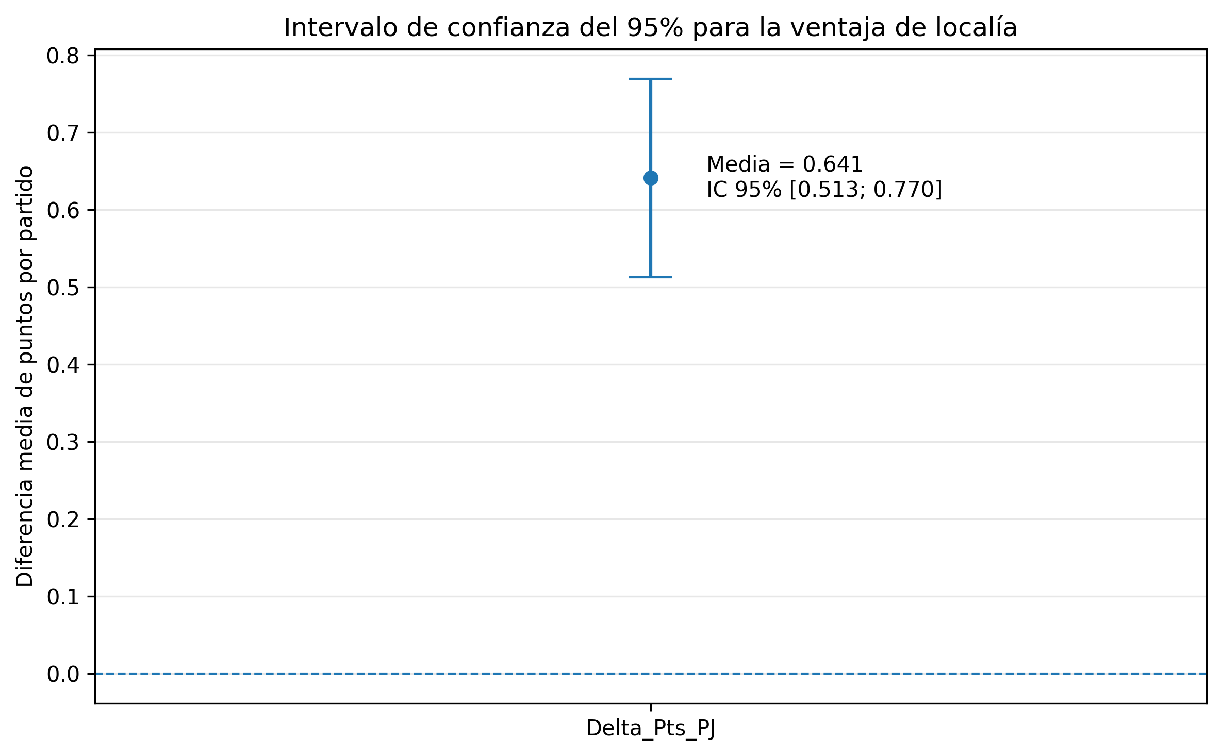
IC = media ± t crítico * (s / raíz(n))
El intervalo de confianza del 95% estima el rango plausible para la ventaja media de localía. Como el intervalo queda completamente por encima de cero, se interpreta que la ventaja promedio de localía es positiva.

Figura 7. Q-Q plot de Delta Pts/PJ
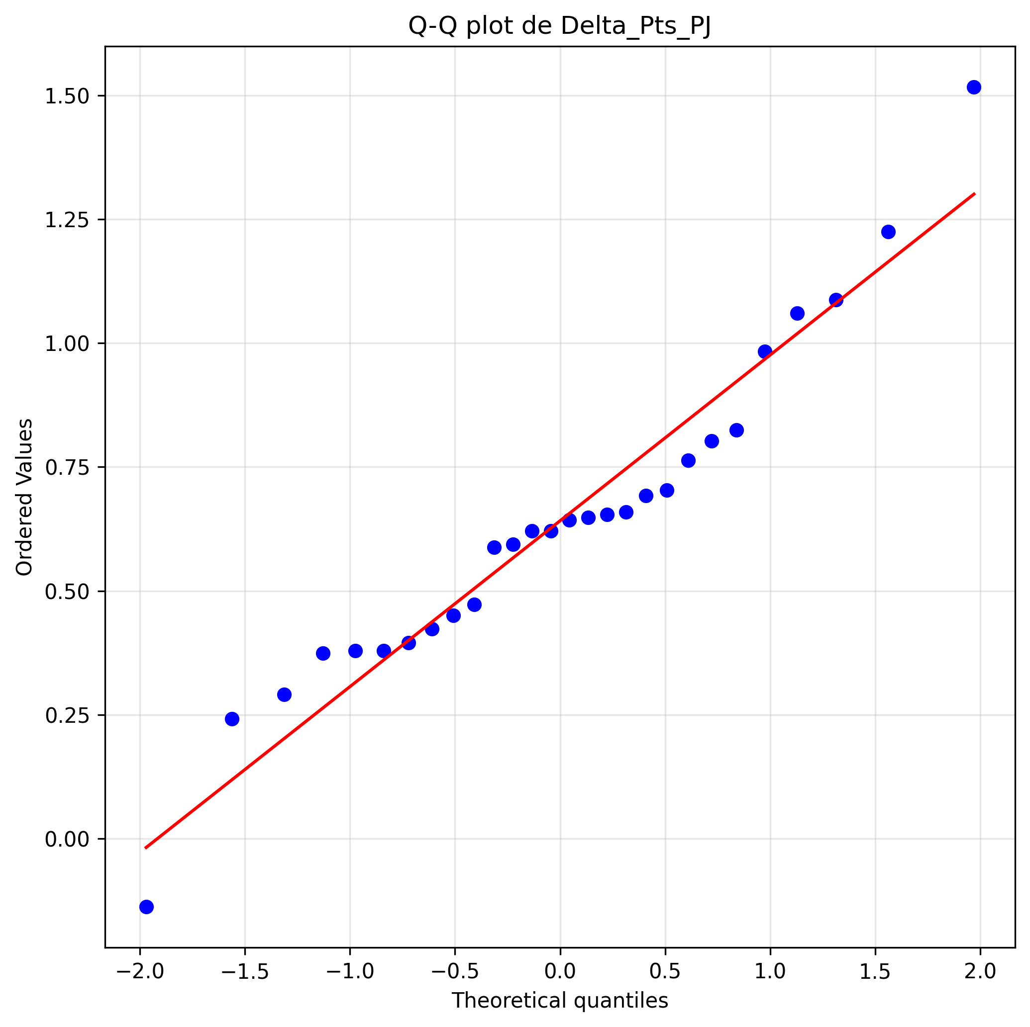
Comparación de cuantiles observados vs cuantiles teóricos normales
El Q-Q plot permite observar visualmente si la distribución de Delta Pts/PJ se aproxima a una normal. Se usa como complemento para justificar la aplicación de pruebas paramétricas y, a la vez, la inclusión de pruebas no paramétricas como Wilcoxon.

8. Empates, proporciones y tablas r x c
El empate tiene un tratamiento especial. En el cálculo de puntos, el empate suma un punto para cada equipo. En la prueba binomial se excluye porque esa prueba compara solo dos categorías: victoria local contra victoria visitante. En cambio, en chi-cuadrado y bondad de ajuste el empate sí se incluye como una tercera categoría.

Tratamiento y distribución de empates
Categoria | Cantidad | Porcentaje | Interpretacion
Victoria local | 169.0000 | 44.7090 | Partidos ganados por el equipo local.
Empate | 121.0000 | 32.0106 | Partidos sin ganador. Suman 1 punto para cada equipo.
Victoria visitante | 88.0000 | 23.2804 | Partidos ganados por el equipo visitante.

Figura 8. Proporciones de resultados: local vs visitante
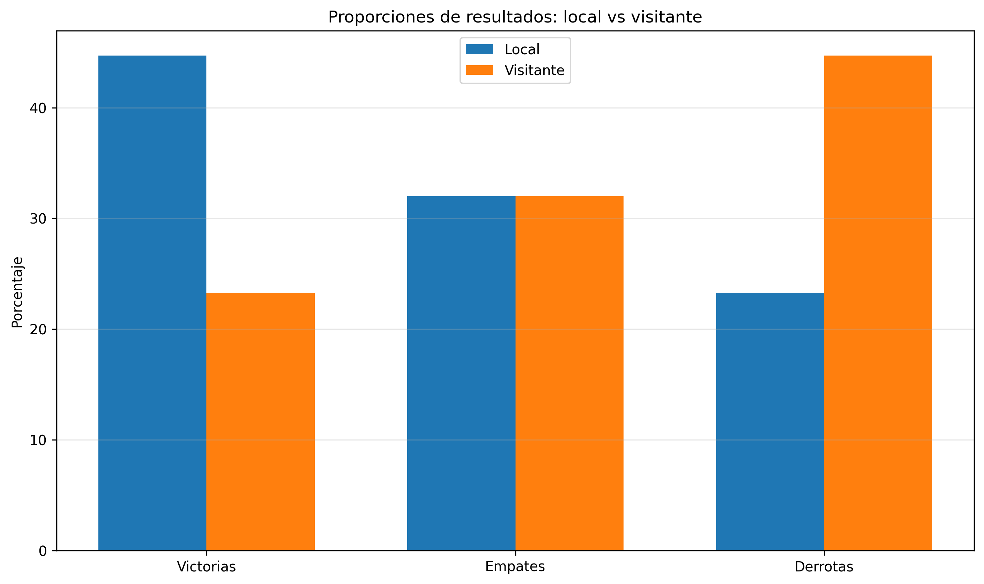
Proporción = cantidad de casos / total de partidos
Este gráfico compara los porcentajes de victorias, empates y derrotas para local y visitante. Muestra que el porcentaje de victorias locales es considerablemente mayor que el porcentaje de victorias visitantes.

Figura 9. Tabla observada para chi-cuadrado
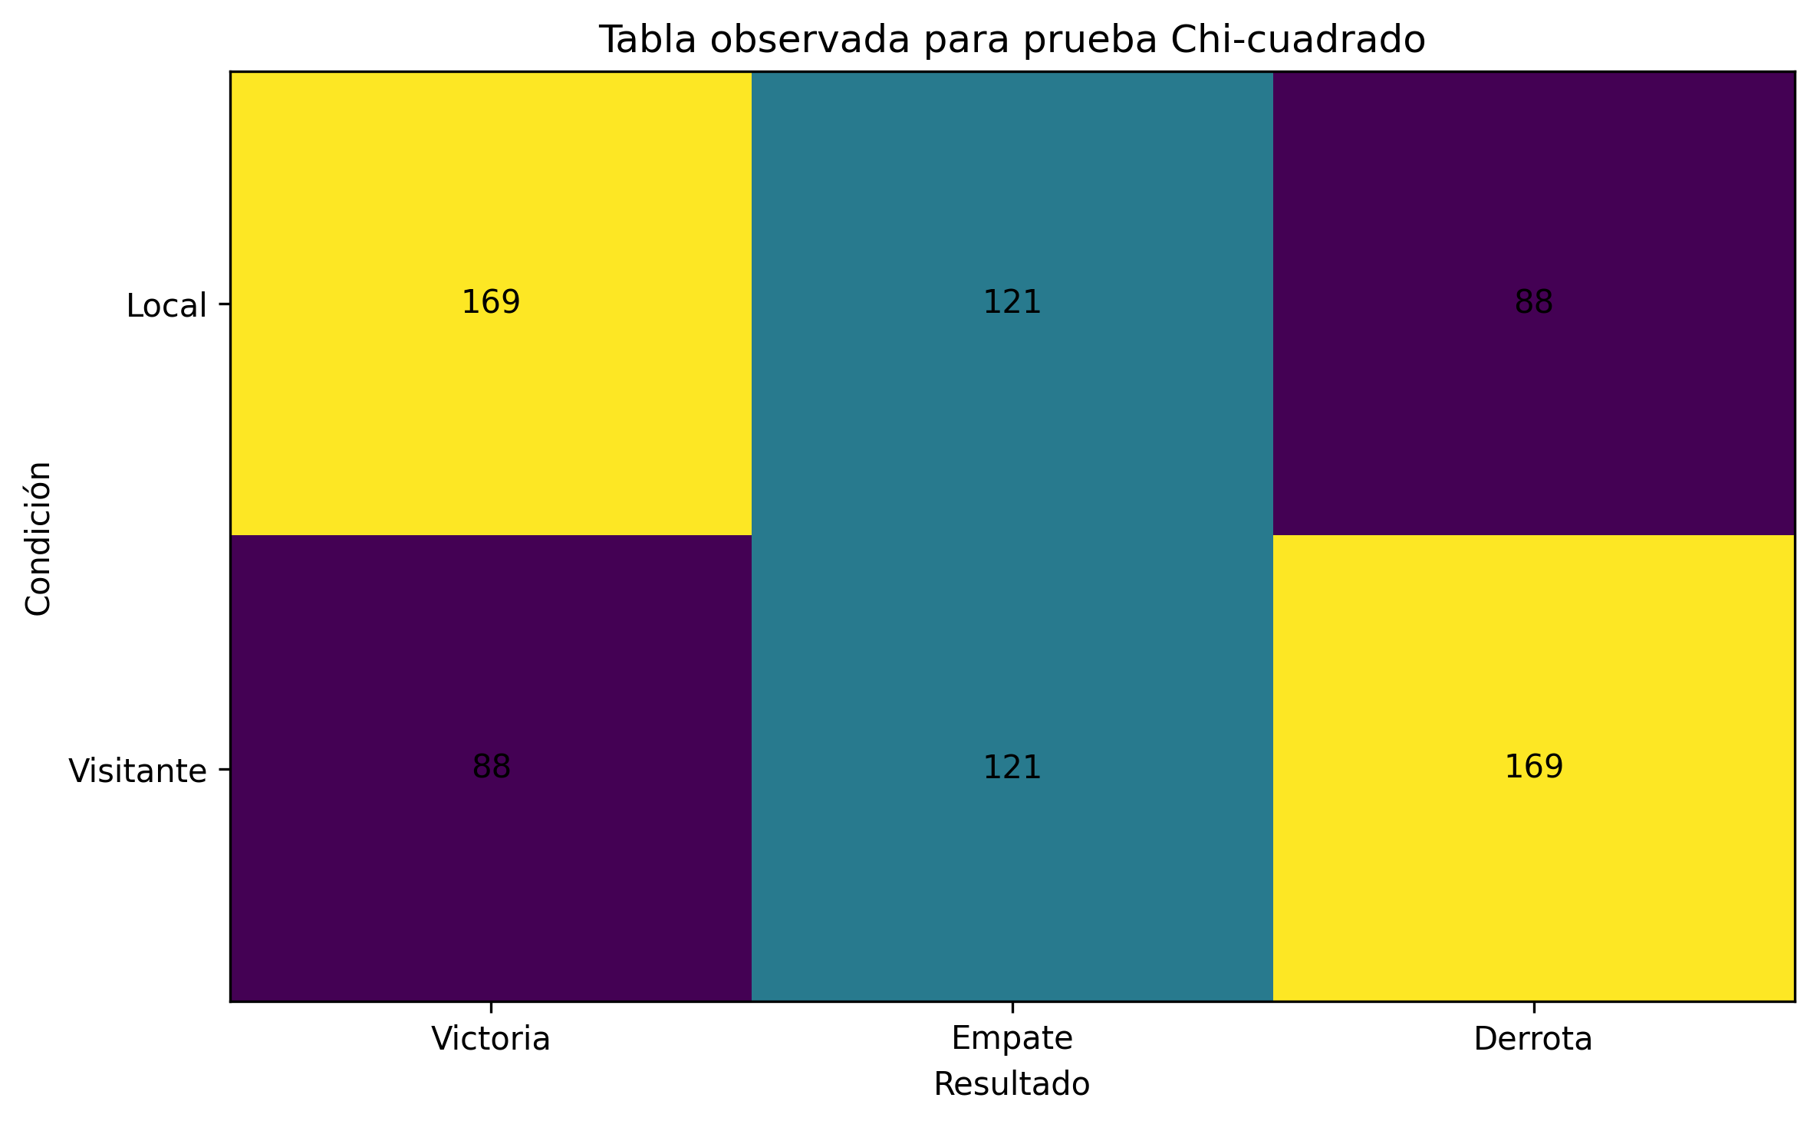
chi2 = sumatoria de (O - E)² / E
La tabla r x c permite evaluar si el resultado del partido depende de la condición de local o visitante. La prueba chi-cuadrado compara frecuencias observadas contra frecuencias esperadas bajo independencia.

Bondad de ajuste: observados vs esperados uniformes
Categoria | Observado | Esperado_uniforme
Victoria local | 169.0000 | 126.0000
Empate | 121.0000 | 126.0000
Victoria visitante | 88.0000 | 126.0000

9. Pruebas no paramétricas
Las pruebas no paramétricas se utilizan como complemento cuando no se desea depender fuertemente de supuestos como la normalidad. En este trabajo se aplicaron Wilcoxon, prueba del signo, Kruskal-Wallis y Kolmogorov-Smirnov.
- Wilcoxon compara muestras relacionadas usando rangos de las diferencias.
- La prueba del signo analiza cuántos equipos tuvieron diferencia positiva y cuántos negativa.
- Kruskal-Wallis compara la distribución de la ventaja de localía entre grupos económicos.
- Kolmogorov-Smirnov evalúa si Delta Pts/PJ es compatible con una distribución normal.

10. Análisis económico: valor de plantilla
El análisis económico incorpora el valor total de mercado de cada plantilla. Los clubes se clasificaron en grupos económicos bajo, medio y alto mediante terciles del valor de plantilla.

Top 10 de clubes según valor de plantilla
Equipo | ValorPlantillaM | GrupoEconomico | Pts_PJ_Local | Pts_PJ_Visitante | Delta_Pts_PJ
River Plate | 134.8500 | Alto | 2.7692 | 1.7857 | 0.9835
Boca Juniors | 103.5500 | Alto | 1.9286 | 1.3077 | 0.6209
Racing Club | 59.7300 | Alto | 1.6429 | 1.0000 | 0.6429
Vélez Sarsfield | 51.1500 | Alto | 1.2857 | 0.6923 | 0.5934
Colón | 49.6300 | Alto | 1.1429 | 0.6923 | 0.4505
Lanús | 45.2500 | Alto | 2.2308 | 1.1429 | 1.0879
Talleres–C | 42.1800 | Alto | 1.7857 | 1.9231 | -0.1374
Estudiantes–LP | 34.3800 | Alto | 1.8571 | 1.4615 | 0.3956
San Lorenzo | 34.1800 | Alto | 2.0714 | 1.3077 | 0.7637
Tigre | 31.8800 | Medio | 1.3846 | 1.1429 | 0.2418

Correlaciones entre valor de plantilla y variables deportivas
Variable | Pearson_r | Pearson_p | Spearman_rho | Spearman_p
Pts_PJ_Local | 0.4866 | 0.0086 | 0.2387 | 0.2213
Pts_PJ_Visitante | 0.4925 | 0.0078 | 0.2964 | 0.1257
Delta_Pts_PJ | 0.0821 | 0.6778 | -0.0753 | 0.7034
GF_PJ_Local | 0.3711 | 0.0519 | 0.3384 | 0.0782
Delta_GF_PJ | -0.1048 | 0.5954 | -0.1070 | 0.5878
Eficacia_Local_% | 0.4866 | 0.0086 | 0.2387 | 0.2213

Los resultados muestran que el valor de plantilla se asocia positivamente con los puntos por partido obtenidos como local. Sin embargo, la relación entre valor de plantilla y Delta Pts/PJ no fue significativa. Esto sugiere que los equipos con planteles más caros tienden a rendir mejor en general, pero no necesariamente tienen una ventaja de localía diferencial más alta.

Figura 10. Valor de plantilla vs puntos como local
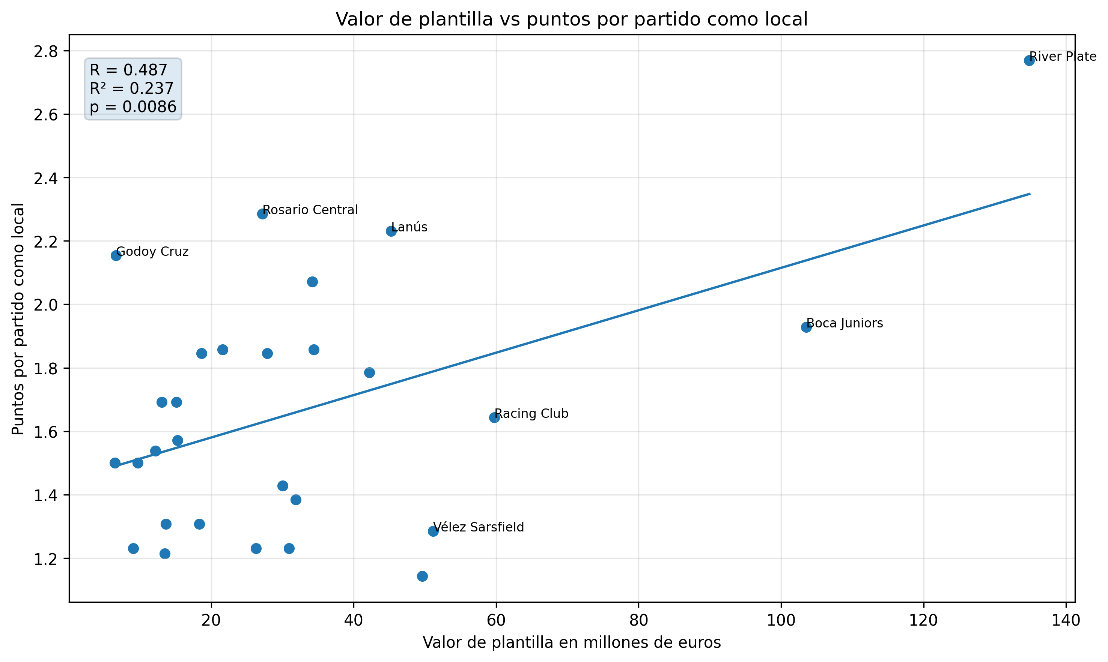
Pts/PJ Local = b0 + b1 * ValorPlantillaM
Este gráfico representa una regresión lineal simple. La pendiente positiva indica que, en general, los equipos con mayor valor de plantilla tienden a obtener más puntos por partido como locales.

Figura 11. Valor de plantilla vs ventaja de localía
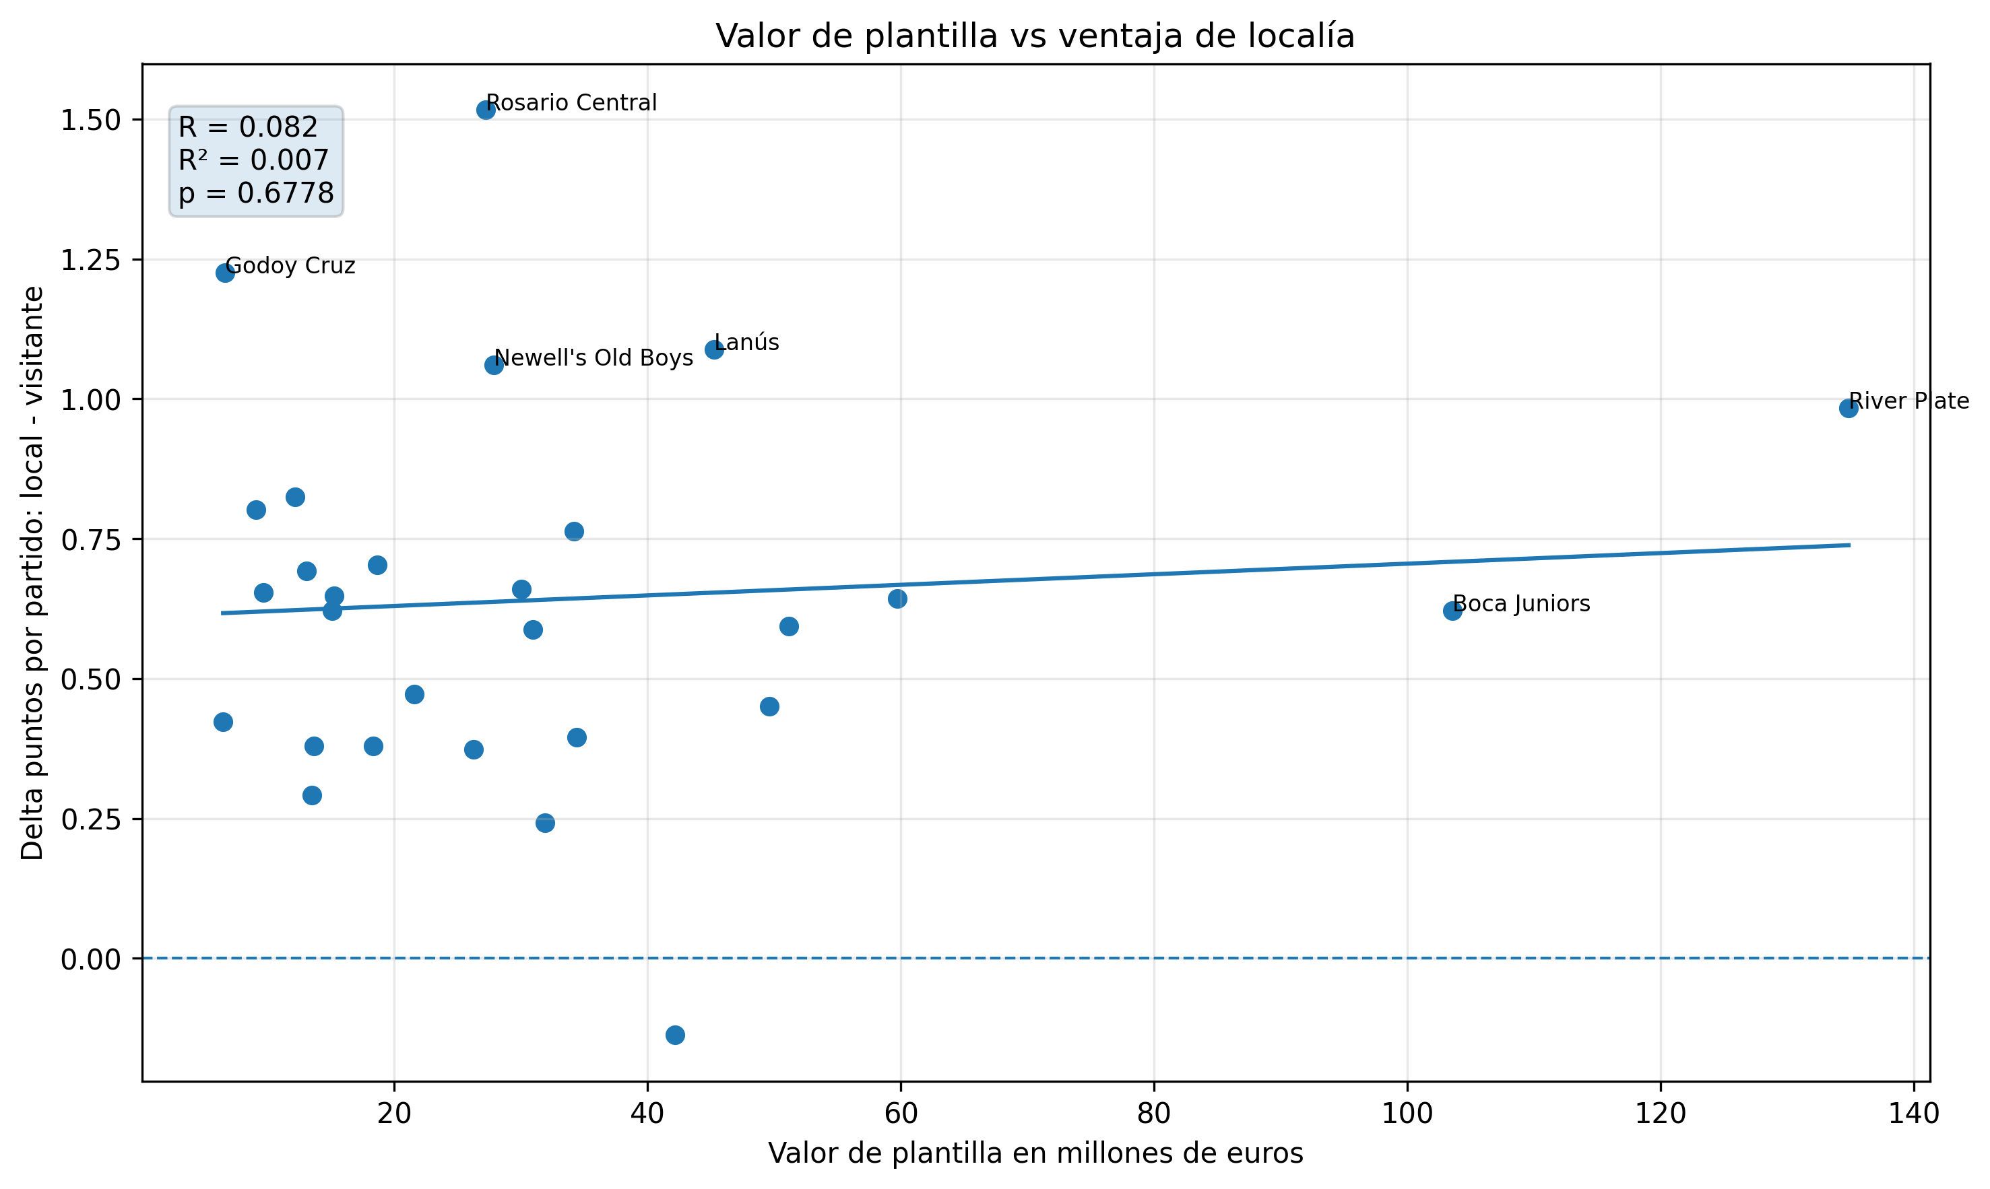
Delta Pts/PJ = b0 + b1 * ValorPlantillaM
Este gráfico analiza si los equipos más caros aprovechan más la localía en términos relativos. La relación no resultó significativa, por lo que el valor de plantilla no explica claramente la diferencia entre rendimiento local y visitante.

11. Regresión simple y ajuste de curvas
La regresión simple se aplicó mediante mínimos cuadrados. Este método busca la recta que minimiza la suma de los cuadrados de los residuos, es decir, las diferencias entre los valores observados y los valores estimados por el modelo.
y = b0 + b1*x + e

Figura 12. Residuos de la regresión
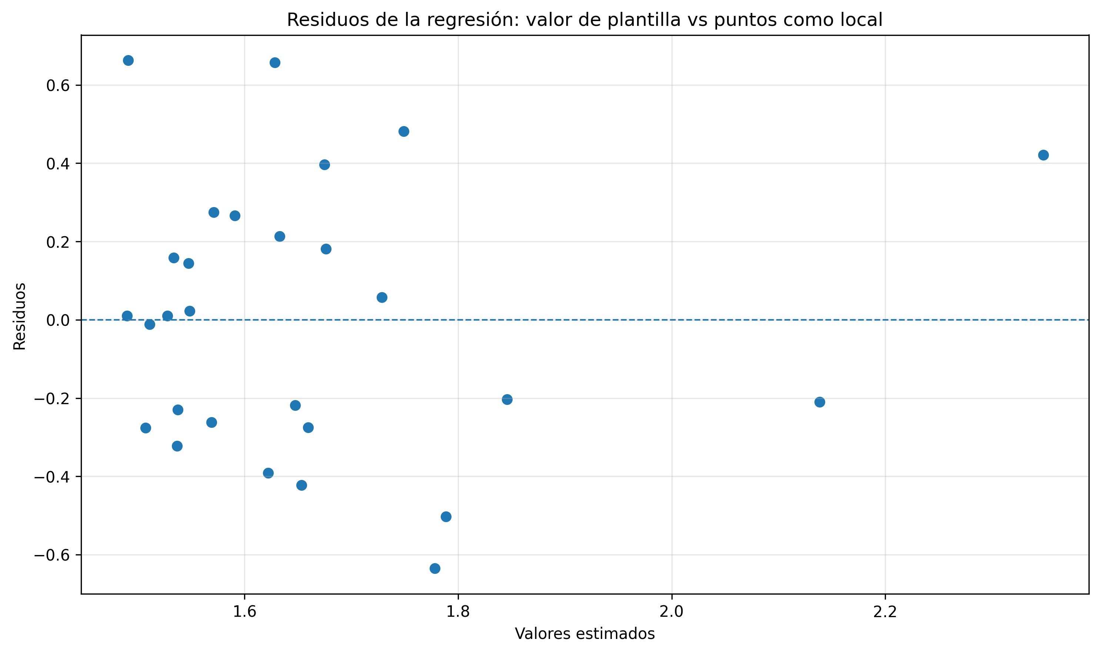
Residuo = valor observado - valor estimado
El gráfico de residuos permite evaluar si el modelo lineal presenta patrones sistemáticos. Si los residuos se distribuyen alrededor de cero sin un patrón claro, el ajuste lineal es razonable como primera aproximación.

Figura 13. Ajuste polinómico
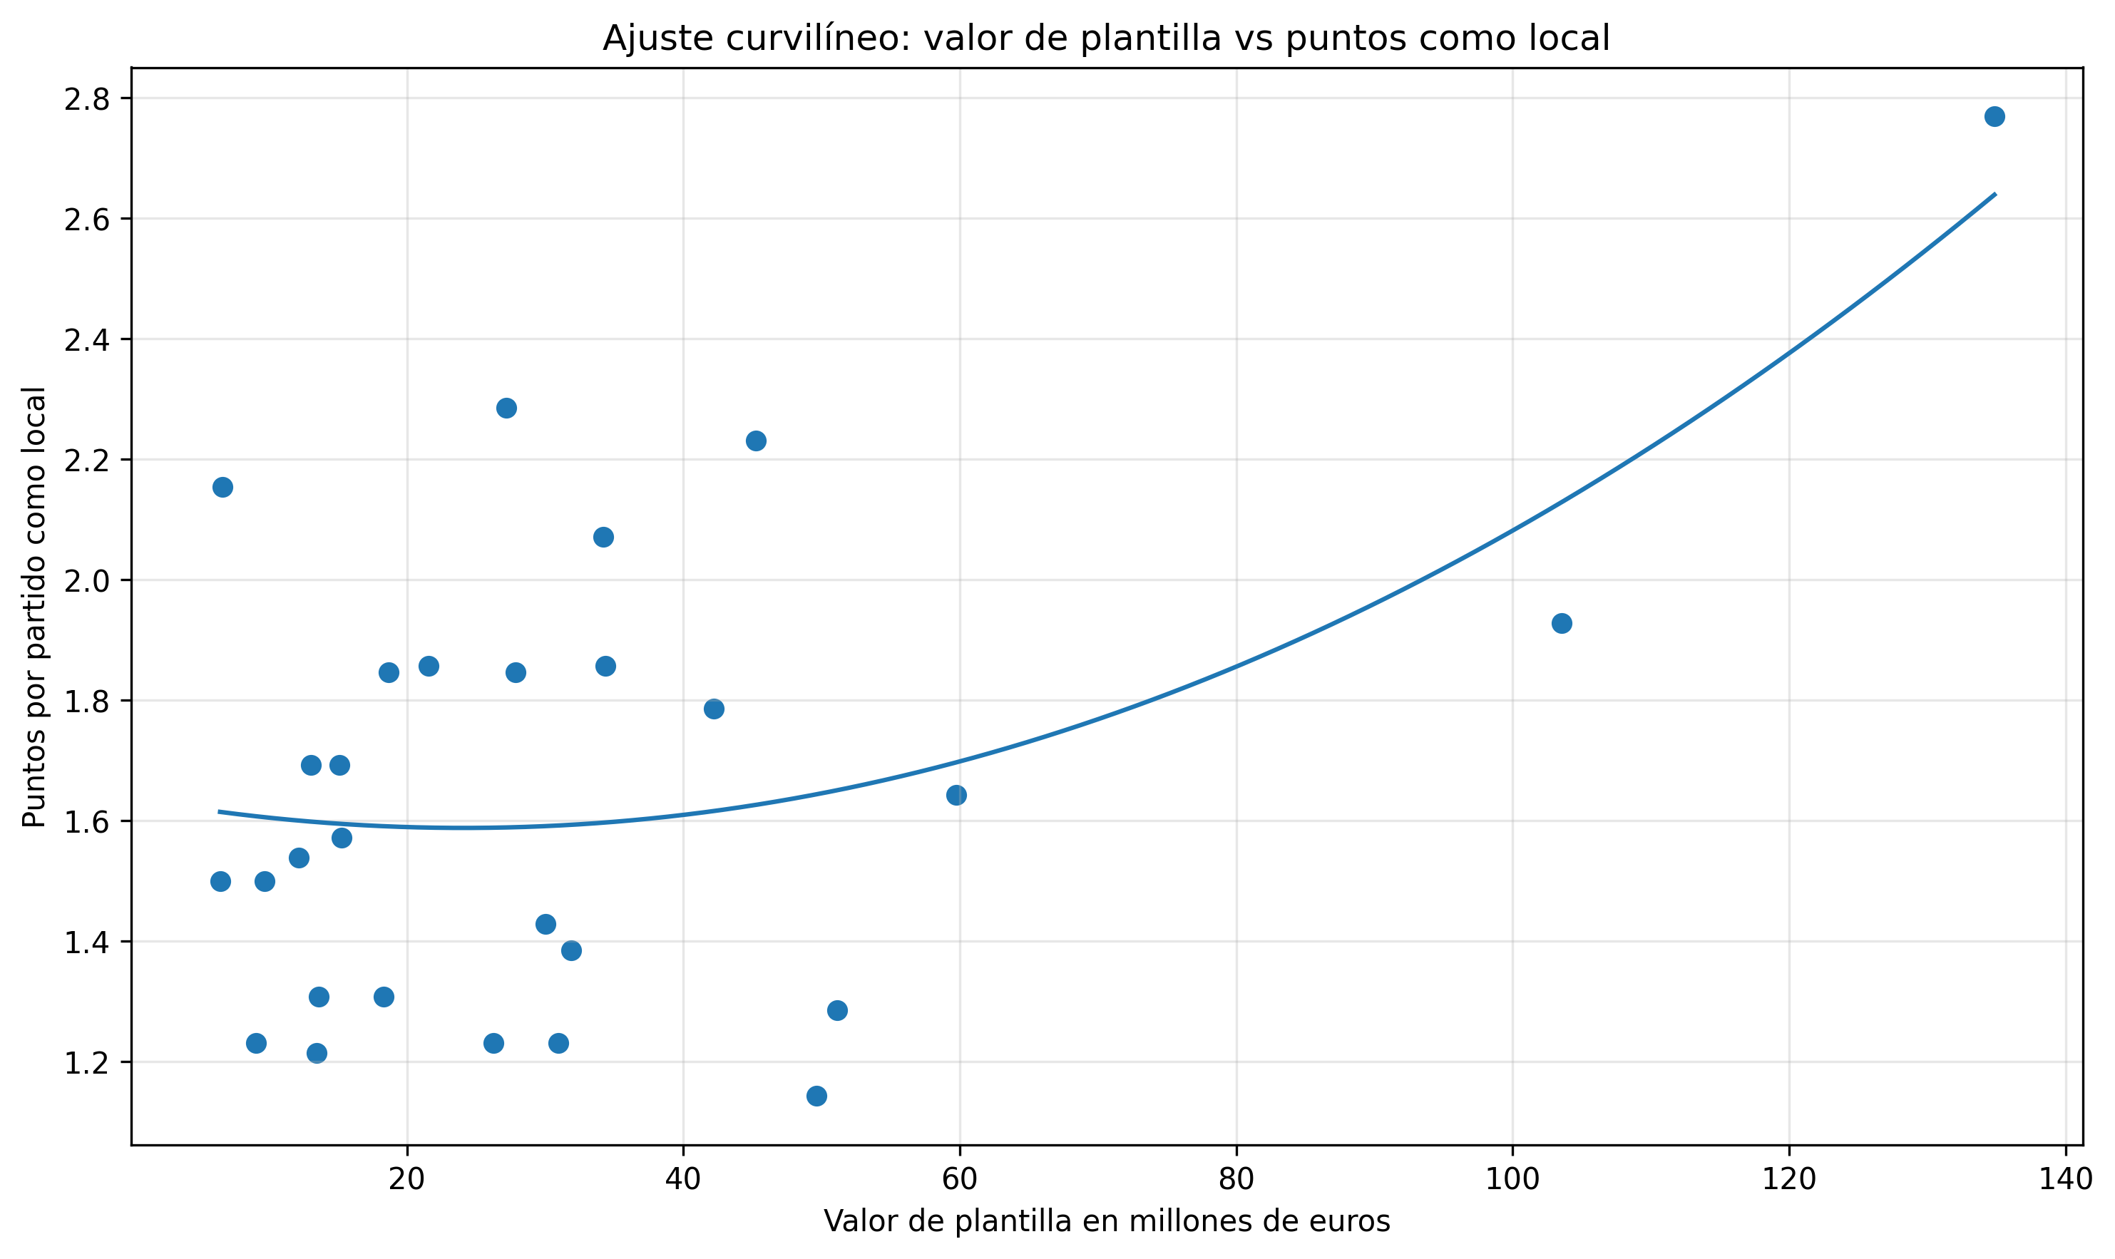
y = a*x² + b*x + c
El ajuste polinómico se incluye como ejemplo de regresión curvilínea. Permite observar si una curva de segundo grado describe mejor la relación entre valor de plantilla y puntos como local. Su uso es complementario y no reemplaza la interpretación principal de la regresión lineal.

12. ANOVA por grupos económicos
Para analizar si la ventaja de localía cambia según el grupo económico se aplicó un ANOVA de un factor. El factor es el grupo económico y la variable de respuesta es Delta Pts/PJ.
H0: media_bajo = media_medio = media_alto

Resumen por grupo económico
GrupoEconomico | Equipos | ValorPromedioM | PtsLocalPromedio | PtsVisitantePromedio | DeltaPtsPromedio | GolesLocalPromedio | EficaciaLocalPromedio
Bajo | 10.0000 | 11.4550 | 1.5401 | 0.8841 | 0.6560 | 1.0434 | 51.3370
Medio | 9.0000 | 25.8656 | 1.6020 | 0.9359 | 0.6661 | 1.2387 | 53.3985
Alto | 9.0000 | 61.6556 | 1.8571 | 1.2570 | 0.6001 | 1.3535 | 61.9048

Figura 14. Boxplot de Delta Pts/PJ por grupo económico
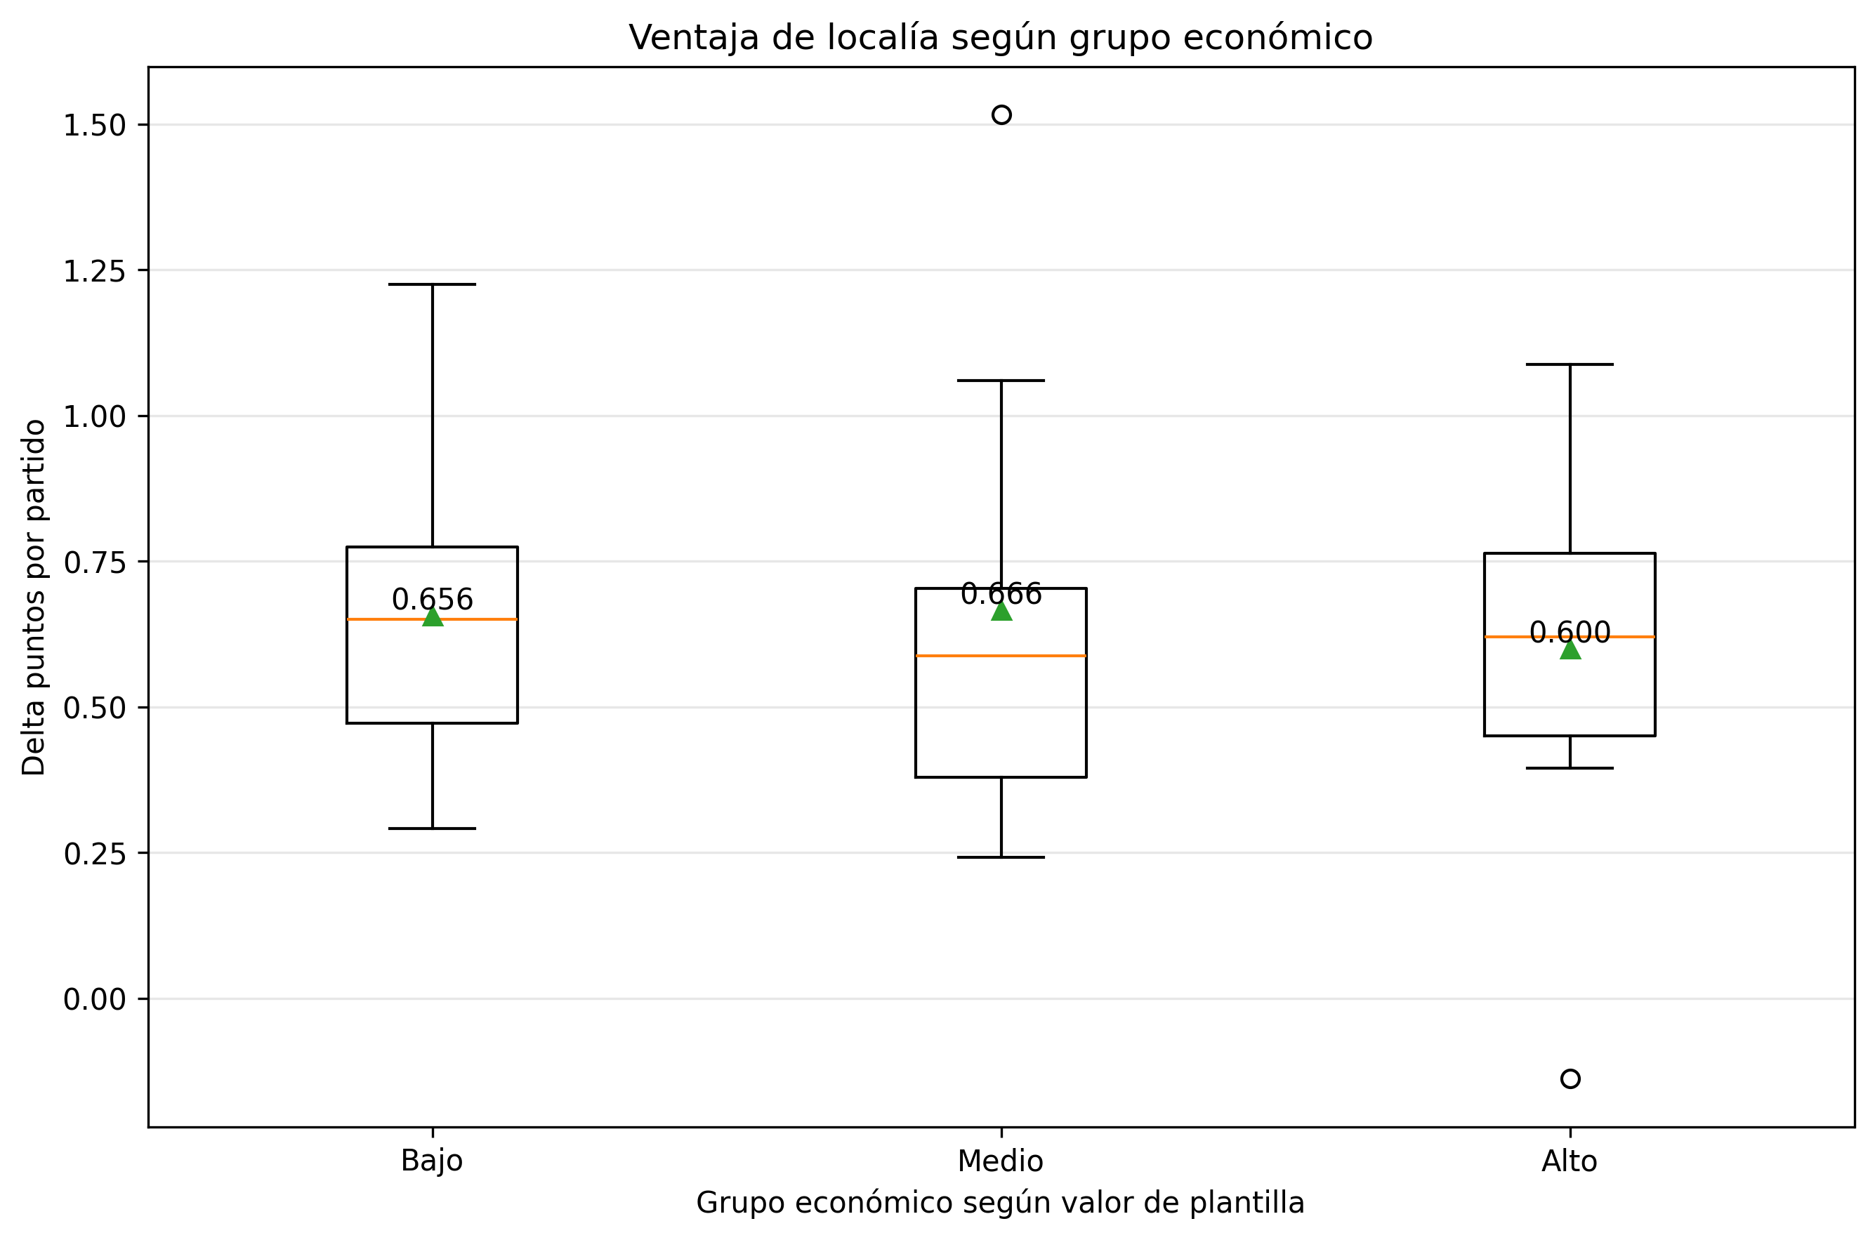
ANOVA compara medias entre grupos
El boxplot compara la distribución de la ventaja de localía entre equipos de bajo, medio y alto valor de plantilla. Visualmente las diferencias no son marcadas, lo que coincide con el resultado no significativo del ANOVA.

Figura 15. Media de Delta Pts/PJ por grupo económico
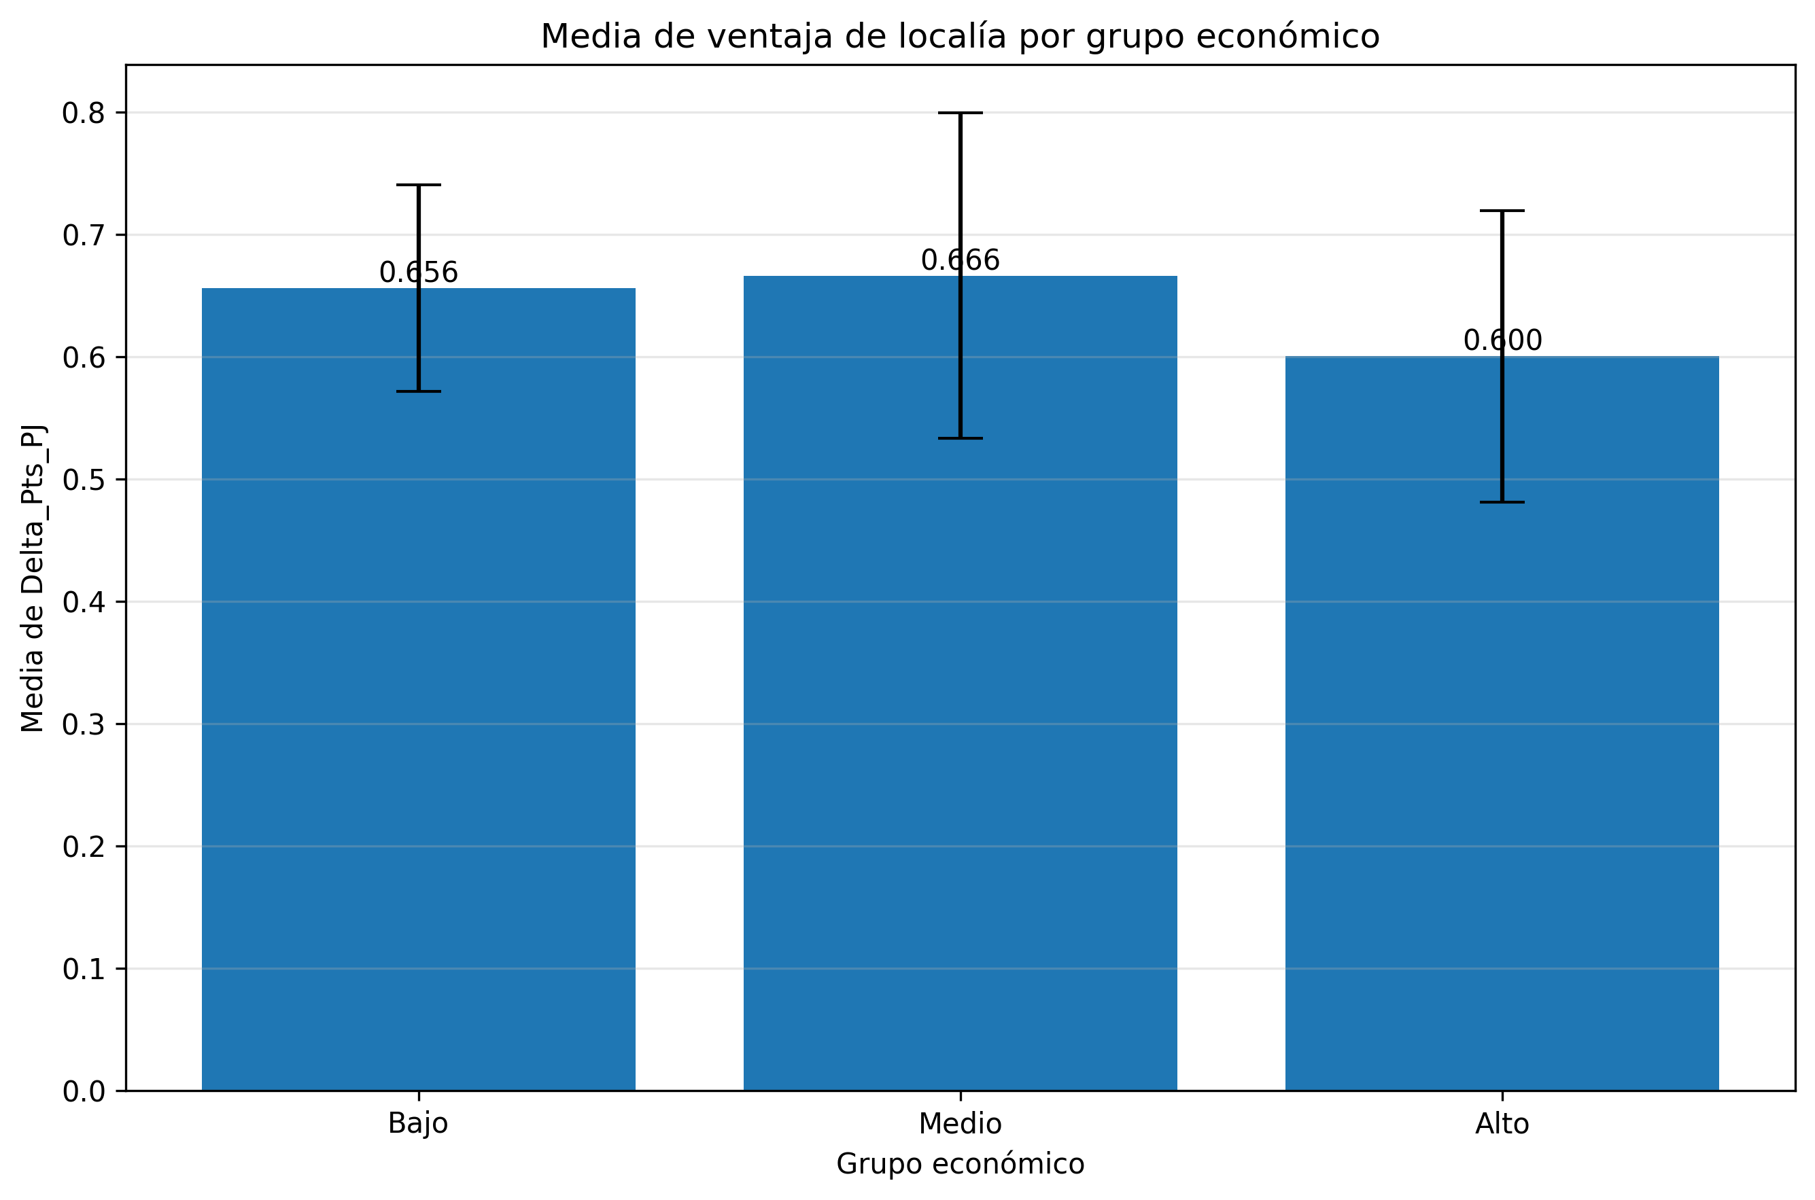
Media del grupo = suma de Delta Pts/PJ del grupo / cantidad de equipos del grupo
Este gráfico muestra la media de la ventaja de localía para cada grupo económico. Aunque hay pequeñas diferencias entre grupos, las pruebas estadísticas no mostraron evidencia suficiente para afirmar que esas diferencias sean significativas.

13. Relación con los capítulos de la materia

Relación entre el trabajo y los capítulos del programa
Capítulo | Tema | Aplicación en el trabajo
Capítulo 1 | Media, varianza, desvío, Chebyshev, percentiles | Resumen descriptivo de Delta Pts/PJ, boxplot, percentiles y Chebyshev.
Capítulo 2 | Hipótesis, significancia, medias, intervalos | IC 95% y prueba t pareada para puntos y goles.
Capítulo 3 | Varianza, proporciones, tablas r x c, bondad de ajuste | Prueba de varianza, binomial, chi-cuadrado y bondad de ajuste.
Capítulo 4 | No paramétricas, signo, Wilcoxon, Kruskal-Wallis, KS | Prueba del signo, Wilcoxon, Kruskal-Wallis y Kolmogorov-Smirnov.
Capítulo 5 | Regresión simple, mínimos cuadrados, residuos, curvilínea | Valor de plantilla vs puntos locales, residuos y ajuste polinómico.
Capítulo 6 | ANOVA y comparación de grupos | Comparación de Delta Pts/PJ entre grupos económicos bajo, medio y alto.
Capítulo 7 | Procesos estocásticos y estacionariedad | Se plantea como extensión futura usando varias temporadas como serie temporal.

El Capítulo 7 no se desarrolla como análisis central porque el dataset corresponde a una sola temporada. Para aplicar procesos estocásticos y estacionariedad de manera más sólida sería necesario trabajar con varias temporadas y construir una serie temporal de la ventaja de localía.

14. Conclusiones
El análisis realizado permite concluir que existe una ventaja de localía significativa en la Liga Profesional Argentina 2023. Los equipos obtuvieron más puntos por partido, más goles por partido y mayor proporción de victorias cuando jugaron como locales.
Las pruebas estadísticas respaldan esta conclusión. El intervalo de confianza para la diferencia media de puntos por partido fue positivo; la prueba t pareada rechazó la hipótesis nula de igualdad de medias; Wilcoxon confirmó el resultado sin depender de normalidad estricta; la prueba del signo mostró mayoría de diferencias positivas; la binomial evidenció más victorias locales que visitantes; y chi-cuadrado mostró asociación entre condición de localía y resultado del partido.
Respecto del análisis económico, el valor de plantilla se relacionó positivamente con el rendimiento local absoluto, pero no con la ventaja de localía diferencial. Por lo tanto, los equipos más caros tienden a rendir mejor, pero no necesariamente aprovechan más la localía en términos relativos.

15. Limitaciones y futuras líneas de análisis
Una limitación del trabajo es que se analiza una sola temporada. Para obtener conclusiones más generales sería conveniente incorporar más años de competencia. También podrían agregarse variables como asistencia al estadio, distancia recorrida por los equipos visitantes, capacidad del estadio, altura geográfica o importancia del partido.
Como extensión relacionada con procesos estocásticos, podría estudiarse la evolución de la ventaja de localía a lo largo de varias temporadas y analizar si el fenómeno es estacionario o si cambia con el tiempo.

16. Anexos gráficos

Anexo 1. Dispersión local vs visitante
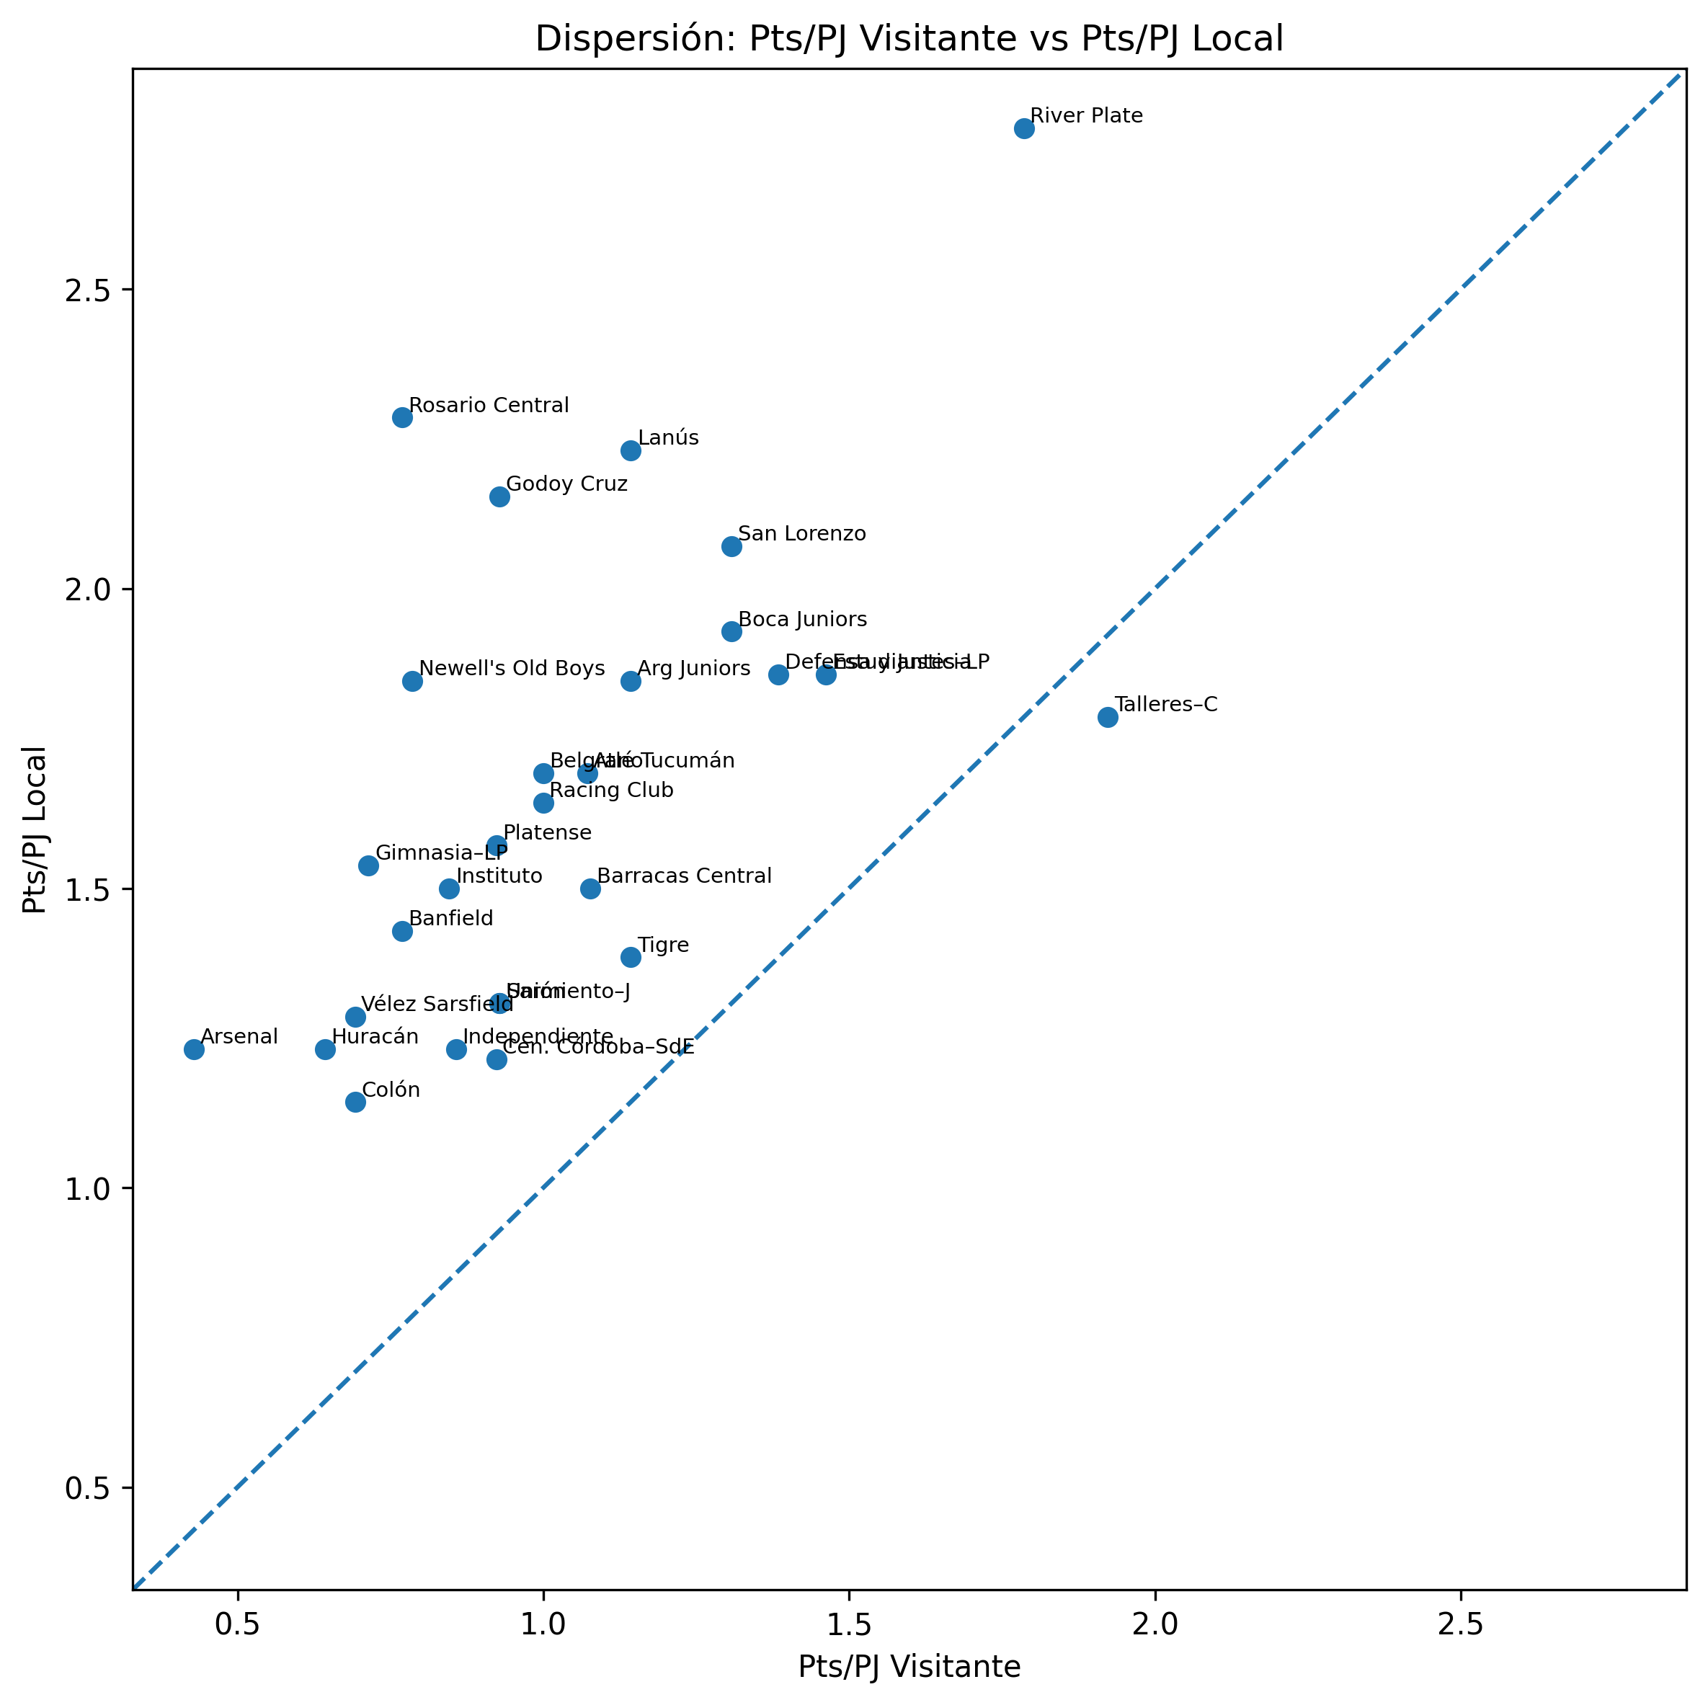
Cada punto representa un equipo
La dispersión permite comparar visualmente el rendimiento local y visitante de cada equipo. Los puntos por encima de la diagonal representan equipos con mejor rendimiento local.

Anexo 2. Goles local vs visitante
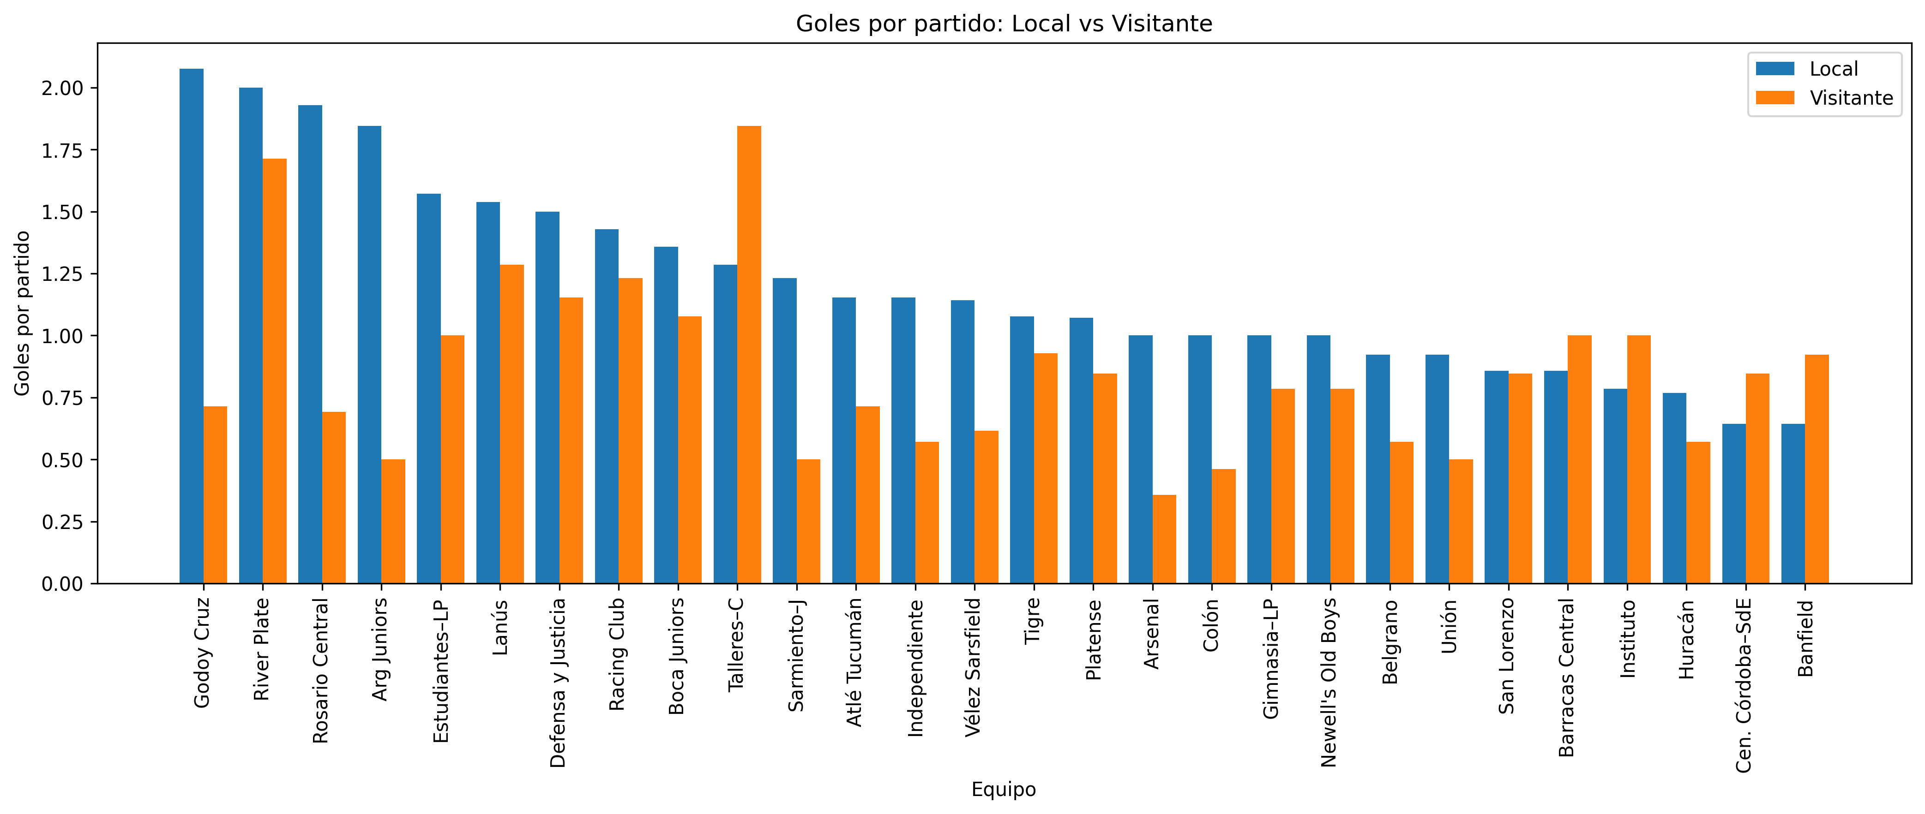
GF/PJ = goles a favor / partidos jugados
Este gráfico compara la producción ofensiva como local y visitante. Sirve para complementar el análisis de puntos con una variable deportiva distinta.

